***OBJECTIF IMAGE TREGOR***

***Initiation à Photoshop CS6 pour les photographes***



*© Charles Vassallo & Objectif Image Trégor, Centre Savidan 22300 Lannion*

*Texte mis au point sur 1998–2014 avec le concours des animateurs du club : Michèle Ferrand­Lafaye, Alain Marie, Daniel Collobert, Jean­Yvon Guilloux*

Ces pages sont une mise à jour des éditions précédentes du cours d’initiation pour

Photoshop, spécifique de la version CS6, mais qui devrait pouvoir être utilisée à partir de la version CS4, à quelques fonctionnalités près qui n’existaient pas encore.

*Initiation à Photoshop – Edition 2014 Page 1 sur 84*

# INITIATION A PHOTOSHOP 2014

Prise en main

Premier coup d’œil 3

Découverte de l’outil pinceau 4

Le sélecteur de couleurs 5

Préférences générales 6

Préférences couleurs 7

Affichage des images 7

Arranger les palettes flottantes 8

Autres présentations 10

Régler son moniteur 11

Zoomer dans une image 12

Naviguer dans une image 13

Enregistrer et formats d’image 14

Pixels et cm, règles et repères 15

La palette des calques 17

Les réglages colorimétriques

Notion de courbe et d’histogramme 21

La palette Histograme 22

Réglage de niveaux 23

…ni bon ou mauvais histogramme 25

Réglage par courbes 27

Réglage Teintes/Saturation 30

Réglage Luminosité/Contraste 31

Réglage Balance des couleurs 31

Réglage Noir et blanc 32

Réglage Tons foncés / Tons clairs 32

Les calques de réglage 34

Les boutons de la palette Réglages 36

Exercice d’application 37

Les filtres

Atténuation 38

Netteté 39

Accentuation du contraste local 40

Bruit 40

Masques de fusion 42

Les outils de dessin 44

Pinceau/Crayon 45

Gomme 46

Le tampon 47

Goutte d’eau / Doigt 49

Densité + ou - / Eponge 49

Exercice « yeux rouges » 50

Le tampon correcteur 52

Le correcteur localisé 53

L’outil pièce 54

Remplissage selon contenu 54

Remplissage et Pot de peinture 55

Outil Dégradé 56

Outil texte 58

Outil trait / formes 59

La palette d’historique 60

Les sélections 63

Outils de base 61

Lissage et progressivité 62

Extension ou diminution 63

Autres modifications 64

Outil de sélection rapide 65

Le mode masque 66

Mémorisation, récupération 67

Autres rubriques du menu Sélection 67

Opérations sur les sélections

Sélections et presse-papier 69

Ouverture d’un masque sur une sélection 69

Sélection par plage de couleurs 71

Déplacement dans l’image 74

Déplacement d’une image à l’autre 74

Opérations géométriques 75

Divers

Changement de taille 77

Recadrage 78

Addition de zones vierges en marge 79

Quelques conseils pour l’impression 80

Annexes

Formats de fichiers 82

Modes d’images (RVB, CMJN, gris..) 83

Raccourcis clavier 84

Toutes les images de travail sont dans le dossier Images_Exercices

# 1 — PRISE EN MAIN

## *1.1 Premier coup d’œil*

La première fois qu’on ouvre Photoshop, on voit quelque chose comme ce qui suit

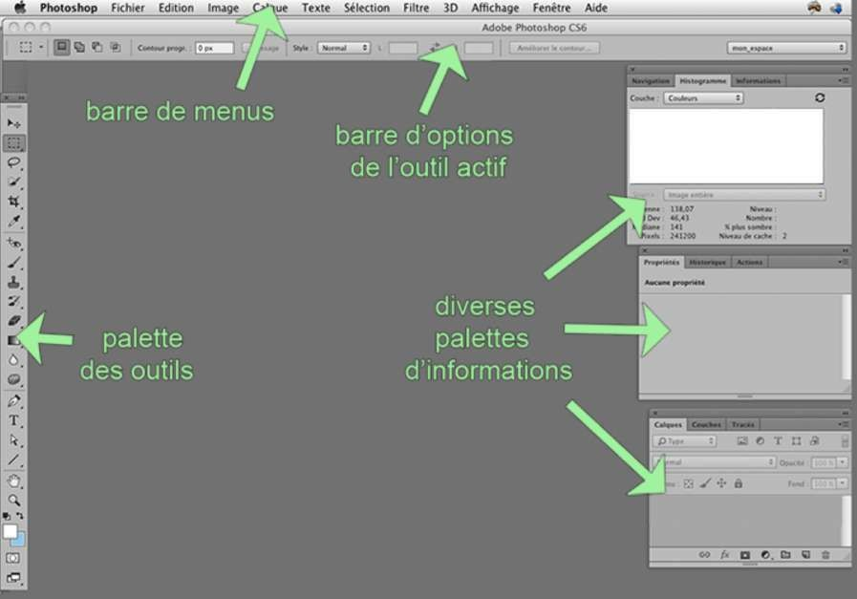

c’est à dire un grand espace de travail avec

— en haut, la barre des menus du programme et une barre des options de l’outil actif ; avant la version CS-6, on pouvait aussi avoir une barre de différents raccourcis

— à gauche et à droite, différentes palettes qu’on peut déplacer et, dans une certaine mesure, agencer à son gré ; nous y reviendrons plus loin.

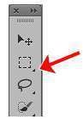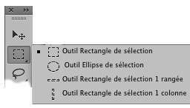Il y a aussi des sousmenus locaux et des listes déroulantes un peu partout, signalés par un

petit triangle noir, par exemple comme ceux

qu’on voit dans la plupart des cases de la palette

des outils. Quand on clique à proximité de ce petit triangle, on voit se développer le sousmenu correspondant (ci-contre à droite)

## *1.2 Découverte de l’outil pinceau*

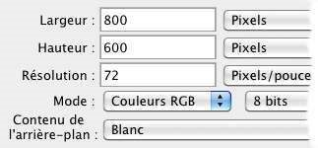Cet outil va servir à nous familiariser avec les diverses fonctions de Photoshop. Au préalable, afin de pouvoir faire quelque chose de ce pinceau, ouvrez un document vide avec le menu *Fichier > Nouveau.* Suivez les options figurant ci-contre à droite ; l’important est de choisir le « mode » *Couleurs RGB*.

Nous passons maintenant au pinceau.

Cliquez sur l’icône en forme de pinceau dans la barre des outils (ci-

contre à gauche, selon que la barre d’outils est sur deux colonnes ou une

seule), puis regardez la barre des options (ci-dessous).

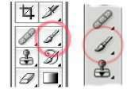

Le *Mode* doit être à

*Normal*, *Opacité* et *Flux* à 100%. La liste déroulante *Forme* permet de régler la forme du pinceau et surtout sa taille. Ouvrez la liste en cliquant sur le petit triangle cerclé en rouge.

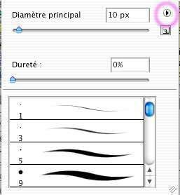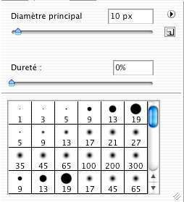L’affichage qui s’ouvre (ci-contre à gauche) n’est pas le plus approprié qui soit pour un photographe ; ouvrez la liste déroulante cerclée en magenta dans la figure, et choisissez *Petite vignette.*  On obtient alors l’affichage de droite, où on voit la forme des pinceaux et non pas celle des coups de

pinceau.

On choisit une forme en cliquant dessus. Chaque forme contient un centre uniforme et un bord plus ou moins flou. On peut régler ce flou avec le curseur *Dureté* mais on peut aussi choisir une autre forme dans le tableau. Le chiffre indique le diamètre initial de la forme mais on le modifie avec le curseur *diamètre principal* . On voit le diamètre de l’outil en passant la souris sur l’image. La fenêtre des formes se referme si on clique dans l’image (mais on donne alors un coup de pinceau) ou si on appuie sur l’une des touches **ENTREE** ou **RETOUR.**

Pour modifier la forme ou la taille du pinceau sans revenir à la barre des options pour rouvrir la liste *Forme* : *faire un clic droit une fois l’outil pinceau activé*. Cela rouvre le dialogue précédent.

Encore plus rapide, pressez les touches **CTRL+ALT** (sur MacOS) ou **ALT+clic droit** (Windows), tout en faisant un cliqué-glissé. Un cliqué-glissé horizontal modifie la taille, un cliqué-glissé vertical modifle la dureté.

La couleur de travail se choisit en cliquant le pavé « couleur de premier plan » en bas de la barre d’outils (cerclé en rouge ci-contre). Le *sélecteur de couleurs* qui s’ouvre alors ne devrait pas vous poser trop de problèmes, sinon lisez ce qui suit.

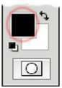

Une fois la couleur choisie, vous pouvez vous mettre à barbouiller dans l’image.

## *1.4 Le sélecteur de couleurs*

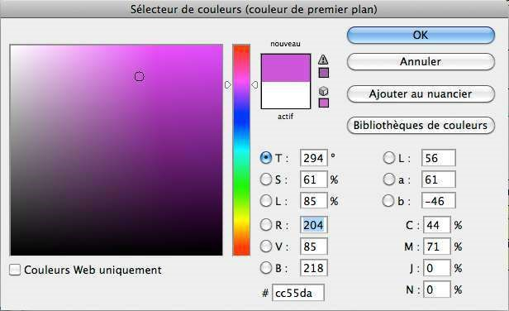Ce sélecteur n’a l’aspect ci-contre que si le bouton T est coché (sinon, cochezle). Pour choisir une couleur :

♦ on choisit une *teinte* parmi toutes celles de l’arc-en-ciel (au milieu de la fenêtre) en cliquant sur la teinte voulue ou en déplaçant le curseur des teintes avec la souris

♦ le grand carré représente alors toutes les couleurs construites avec cette teinte, plus ou moins *lumineuses* quand on se déplace verticalement, et plus ou moins *saturées* quand on se déplace horizontalement. Il faut cliquer quelque part pour fixer la luminosité et la saturation ; la couleur choisie emplit alors le pavé *Nouveau*

Les cases T, S, L donnent les valeurs numériques des paramètres *teinte, saturation* et l*uminosité* ; les cases RVB donnent les composantes chromatiques *rouge, vert* et *bleu* (on peut aussi remplir ces cases au clavier)

### Pour remplir toute l’image : le menu Edition > Remplir

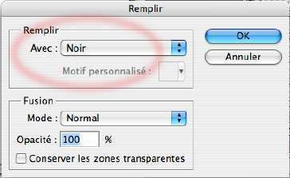

Si on éprouvait le besoin de remplir toute notre image d’une couleur uniforme, on pourrait évidemment utiliser le pinceau et le passer partout, mais il est bien

plus expéditif de passer par le menu

*Edition > Remplir.*  La liste déroulante du cadre *Remplir* permet de choisir la couleur de remplissage : noir, blanc, ou bien les couleurs des pavés Avantplan/Arrière-plan, ou bien encore, si on veut autre chose, le choix *Couleur* rouvrira le sélecteur de couleur.

Les options du cadre *Fusion* doivent être celles indiquées dans la figure (mode normal et opacité à 100%) mais elles n’ont aucune raison d’avoir changé toutes seules

## *1.5 Réglage des préférences générales*

Les préférences sont des préréglages d’un grand nombre des options de fonctionnement du logiciel. Afin de simplifier la vie des néophytes, nous conseillons vivement d’adopter les choix de cette section et de la section suivante.

Nous nous occuperons ici des préférences générales, accessibles sous

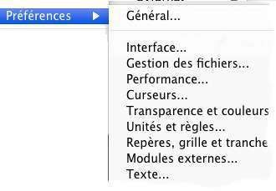Windows par le menu *Editions > Préférences* ou, sous MacOS, *Photoshop>Préférences*. Ce menu ouvre le sous-menu ci-contre, dans lequel, en pratique, on peut choisir n’importe quelle rubrique ; elles ouvrent toutes la même boîte de dialogue avec autant d’onglets superposés que de rubriques dans ce sous-menu.

Dans l’onglet *Interface*, nous conseillons les deux choix suivants, cerclés en rouge cicontre :

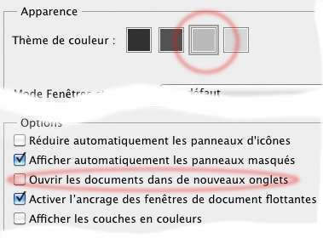♦ prendre un *thème de couleur* gris clair. Les thèmes sombres sont peut-être plus à la mode, mais, à notre avis, ils n’améliorent pas la lisibilité générale sur l’écran ; maintenant, c’est aussi une affaire de goût, à vous de voir !

♦ Désactiver l’option *Ouvrir les documents dans de nouveaux onglets* afin d’ouvrir les nouvelles images dans autant de fenêtres flottantes (c’est plus simple pour un débutant)

Dans l’onglet *Curseurs*, vérifier que les options suivantes sont bien en place :

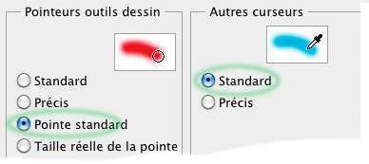♦ Dans le cadre « Pointeurs outils dessins », c’est la *Pointe standard* qui doit être activée. Quand on passe l’outil sur l’image, le curseur montre alors le cœur de la zone d’action de l’outil. Dans les Photoshop plus anciens, le choix par défaut était *Standard* (tout

court), qui transforme le pointeur de souris en un pictogramme symbolisant l’outil activé — choix rassurant pour un néophyte, mais avec le défaut qu’on prévoit difficilement jusqu’où s’étend l’effet dans l’image.

♦ Dans le cadre « Autres curseurs», c’est l’option *Standard* qui doit être activée.

## *1.6 Réglage des préférences couleurs*

Ouvrir le menu *Edition > Couleurs*. Dans la boîte de dialogue :

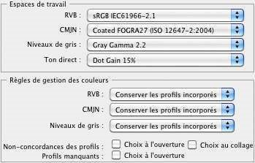

♦ au cadre « Espaces de travail », on doit lire *sRGB* dans la liste déroulante « RVB » et *GrayGamma 2.2* dans la liste « Niveaux de gris ».

♦ Dans le cadre « Règles de gestion des couleurs », vérifier que les 3 listes déroulantes affichent bien *Conserver les profils incorporés* et que les 3 boutons en dessous sont bien décochés

Euh… un peu ésotérique. On ne reviendra là-dessus que lorsque qu’on s’initiera aux mystères de la gestion de la couleur.

## *1.7 L’affichage des images*

Avec les choix faits plus haut pour les préférences, les images s’affichent dans des fenêtres flottantes qu’on peut déplacer à son gré dans la zone de travail.

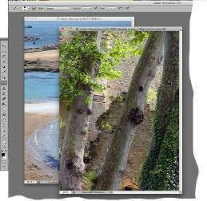

La figure ci-contre s’obtient en ouvrant successivement (au menu *Fichiers>Ouvrir…)* les fichiers *plage.jpg* et *arbres_beauport.jpg*  et en déplaçant la 2ème image (par un cliqué-glissé sur sa barre supérieure de son cadre)

Le menu *Fenêtre>Réorganiser* propose une grande variété d’affichages possibles quand on a ouvert plusieurs images. Il faut

connaître l’effet du sous-menu *Tout regrouper dans des onglets* : on obtient alors l’affichage ci-après.

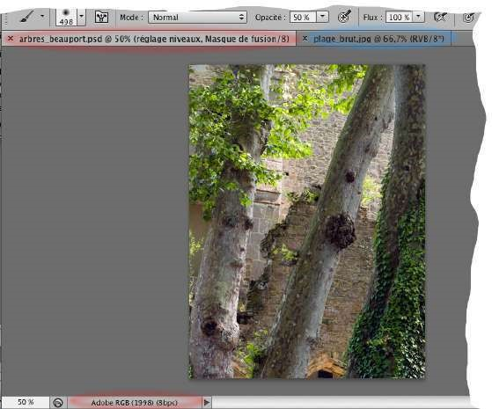On ne voit plus que l’image active (celle qui était au-dessus des autres dans l’affichage précédent), au milieu de la zone de travail. L’autre image est dans un autre onglet*,* caché sous l’onglet visible et qu’on peut activer en cliquant sur son titre (cerclé en bleu cicontre). Les informations qui étaient précédemment portées en haut et en bas du cadre de l’image sont maintenant dans le titre de l’onglet et tout en bas (en rouge ci-contre).

Si on préfère que toutes les images s’ouvrent systématiquement dans des onglets superposés, il suffira de revenir aux Préférences générales (cidessus, section 1.5) et de réactiver l’option *Ouvrir les documents dans de nouveaux onglets.*

On peut aussi transformer un onglet en fenêtre flottante en faisant un cliqué-glissé à partir du titre de l’onglet vers l’intérieur de la zone de travail. Inversement, on peut transformer une fenêtre flottante en onglet en la faisant glisser sur le haut de la zone de travail, de manière à aligner le haut de la fenêtre et le haut de la zone de travail.

***1.8 Un peu d’ordre dans les palettes flottantes.***

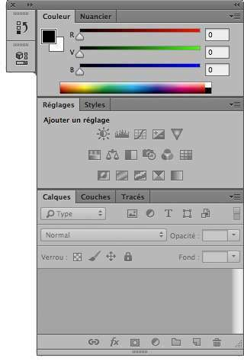

Ces palettes sont les fenêtres qu’on peut fermer ou ouvrir via le menu *Fenêtres*. Evidemment, un débutant ne peut pas savoir de quoi il aura besoin dans son travail, mais ce qui apparaît juste après l’installation (ci-contre) n’est vraiment pas adapté à ce qu’il faut à un photographe. Nous conseillons de n’en garder que trois, mais pas celles de la figure :

1. un panneau avec les onglets *Navigation, Histogramme* et *Informations*
2. un autre avec les onglets *Propriétés, Historique* et *Scripts* (ou « *Actions »*)
3. un autre enfin avec les onglets *Calques, Couches* et *Tracés*

Le débutant n’aura pas besoin tout de suite de tous ces onglets, loin s’en faut, mais ça ne prendra pas plus de place à l’écran.

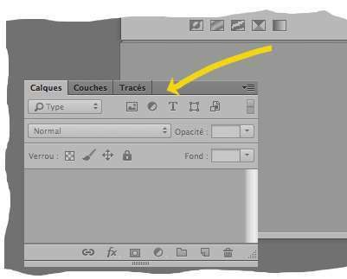

Il y a un magnétisme qui solidarise ces fenêtres entre elles dès qu’on les met en contact et dès lors, on ne fait plus ce que l’on voudrait avec ce menu *Fenêtres.* On devra donc commencer par désolidariser ces fenêtres en les agrippant par leur barre supérieure et en les faisant glisser vers la zone de travail, comme indiqué ci-contre.

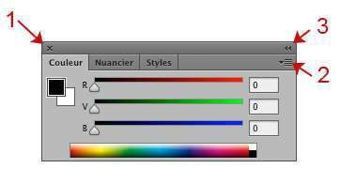Chacune prend alors l’aspect ci-contre, avec un contenu qui dépend évidemment de l’onglet activé, mais toujours avec les trois boutons numérotés dans la figure :

1. tout à gauche, la petite croix permet de fermer la fenêtre et tous ses onglets (si on rappelle l’un de ses onglets par le menu *Fenêtres*, on fait revenir cette fenêtre avec tous ses onglets)
2. tout à droite, le bouton numéroté « 2 » ouvre un menu local avec une entrée *Fermer le groupe d’onglets* qui rendra le même service
3. juste au-dessus, le bouton « 3 » permet d’iconifier la fenêtre, afin de gagner de la place sur l’ écran.

On fermera ainsi toutes les fenêtres sauf le triplet *Calques-Couches-Tracés*, puis on rouvrira les palettes souhaitées. En général, *Navigation* viendra ainsi avec l’onglet *Histogramme*,

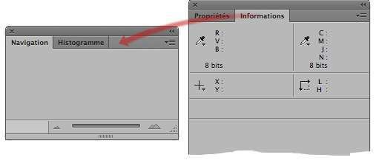comme indiqué ci-contre, mais *Informations* apparaîtra dans une autre fenêtre. Qu’à cela ne tienne ! Comme suggéré par la flèche rouge, on peut transférer un onglet d’une fenêtre dans une autre en agrippant son titre à la souris et en le faisant glisser dans une autre fenêtre et en l’alignant avec les onglets déjà présents.

On construit ainsi les trois fenêtres souhaitées plus haut. Ne reste plus qu’à les mettre en place sur la droite de la zone de travail et à les resolidariser : le film des opérations est résumé dans la figure suivante

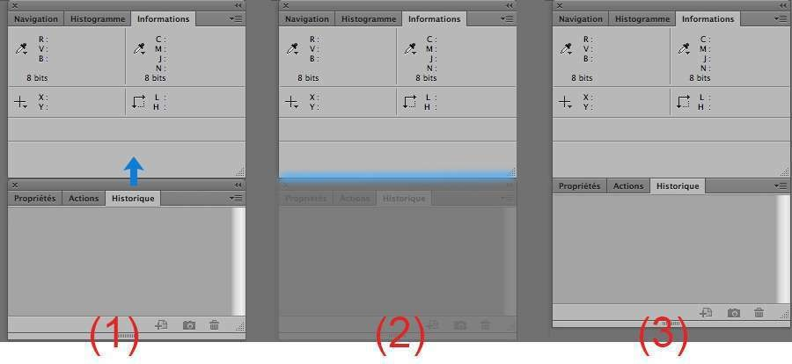

Quand on met les fenêtres l’une en dessous de l’autre (1), il faut faire pénétrer le haut de la fenêtre inférieure dans la bas de la fenêtre supérieure (flèche bleue). La fenêtre inférieure se fait fantôme et il apparaît une barre bleue (2). Quand on relâche la souris (3), la fenêtre inférieure réapparaît, sans sa barre supérieure : on a gagné un peu de place sur l’écran. Les deux fenêtres partagent alors la même barre supérieure, avec le boutons de fermeture à gauche et le bouton d’iconification à droite.

On accole la 3ème fenêtre de la même façon et c’est terminé. Ouf !

On peut faire disparaître momentanément toutes les palettes flottantes de l’affichage en appuyant sur la touche **TAB** (juste à gauche du A). Une 2ème pression sur TAB fait réapparaître ces palettes.

## *1.9 Autres présentations des images*

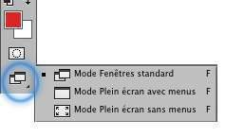Le bouton ci-contre, tout en bas de la palette des outils cache le sous-menu déployé dans la figure. La 3ème option fait apparaître l’image toute seule sur un fond noir ; si les palettes sont toujours visibles, faites-les disparaître avec la touche **TAB**. On n’a plus que l’image toute seule, sans rien autour qui puisse en perturber la perception.

On revient à un affichage normal en appuyant sur la touche **ESC** (Escape, tout en haut à gauche du clavier)

## *1.10 Mémoriser la position de vos palettes*

Comme il serait dommage de perdre tout le travail qu’on vient de faire sur l’organisation de votre affichage, on peut le mémoriser par le menu *Fenêtre > Espace de travail > Nouvel Espace de travail*. Le programme vous demandera un nom de baptême. Plus tard, si vous expérimentez une autre disposition des fenêtres et que vous vouliez revenir à la position enregistrée, il suffira de demander le menu *Fenêtre > Espace de travail >Réinitialiser (votre espace).*

***1.11 - Avant de continuer, avez-vous un moniteur correctement réglé ?***

Tout le travail qu’on fait dans Photoshop est basé sur ce qu’on voit sur son écran et il est fondamental qu’on puisse lui faire confiance. Si on envoie ensuite ses images à d’autres personnes — à un imprimeur, par exemple —, il faut absolument que chacun voit ces images de la même façon que vous. Tout cela passe par une normalisation des différents éléments de la chaine graphique des uns et des autres, dont le premier pas est que votre propre moniteur soit correctement réglé. Ce qui suit est un premier diagnostic.

Ouvrez le fichier *gamme_gris_3.jpg*  (au menu *Fichier > Ouvrir*) dans le dossier des images d’exercice.

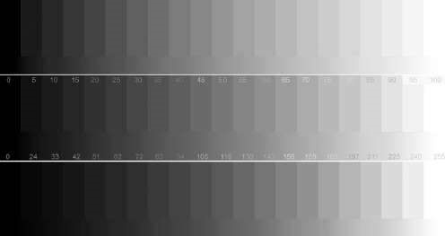La bande centrale doit présenter des gris régulièrement étagés du noir au blanc. Les deux autres bandes doivent être moins satisfaisantes :

♦ la bande du haut doit s’éclaircir un peu trop vite

♦ la bande du bas doit avoir des noirs trop foncés (voire bouchés)

D’autre part, tous ces gris doivent être raisonnablement neutres, sans dominante rougeâtre ou bleuâtre.

Si ce n’est pas le cas, il faudra étalonner votre moniteur ; autrement, le travail que vous allez faire sur vos images ne serait pas respecté lorsque vous ferez imprimer vos images dans le commerce.

## *1.12 - Navigation dans une image : comment zoomer et se déplacer*

### Pixels-image et pixels-écran

Une image numérique est composée de pixels, c.à.d. des « points », chacun avec une couleur précise, *auquels on peut donner n’importe quelle taille* ; de son côté, l’écran est composé de pixels ayant une réalité physique et donc une taille précise (par ex. 1024x768 ou 1280x960, etc.. sur votre écran). Le *facteur d’échelle* indique (en %) à combien de pixels-écran on fait correspondre un pixel-image ; il augmente ou diminue quand on dilate ou qu’on rétrécit l’image. Ce facteur se lit à côté du titre de l’image (cf ci-dessus) et dans la barre d’état.

Il faut naturellement savoir changer cette échelle, et aussi, lorsque l’image déborde de l’écran, savoir comment se déplacer dans l’image, c.à.d. comment changer la portion de l’image affichée à l’écran. Il y a plusieurs façons de s’y prendre.

### Pour changer l’échelle (zoomer)

|  |  |
| --- | --- |
| *méthode* | *processus à suivre* |
| Ecriture directe | On peut écrire directement un nouveau facteur d’échelle dans la barre d’état. Bof… |
| Outil loupe dans la barre d’outils | Au départ, le pointeur de souris prend la forme    Cliquer pour agrandir autour du point cliqué, ou tracez un rectangle ; ce rectangle va s’agrandir aux dimensions de la fenêtre. Si on appuie en même temps sur la touche **ALT** , le pointeur  devient Un clic rapetisse alors l’image autour du point cliqué.    Un double-clic sur l’outil loupe dans la barre d’outils met l’échelle à 100% |
| Palette *Navigation* | Usage très intuitif.  Notez les deux petits boutons de part et d’autre du curseur de zoom, pour arrondir le facteur d’échelle |
| Raccourcis clavier | *Permettent de zoomer sans quitter l’outil du moment ou pendant l’ouverture d’une boîte de dialogue*  **CTRL+ESPACE** pour le zoom avant  **ALT+ESPACE** pour le zoom arrière  Essayez après avoir activé le pinceau. Notez que le pointeur du pinceau est momentanément remplacé par les pointeurs de la loupe |

#### Pour naviguer dans une grande image

Augmentez le facteur d’échelle (zoomez, autrement dit) de manière à ce que l’image devienne plus grande que votre écran. Le problème pratique est d’accéder aux différentes parties de l’image.

|  |  |
| --- | --- |
| *méthode* | *processus à suivre* |
| Ascenseurs sur les bords de fenêtre | Bof… |
| Outil « main » dans la barre d’outils | Le pointeur de souris prend la forme d’une main et on peut faire glisser l’image dans sa fenêtre. |
| Palette *Navigation* | Evident : la palette montre le contour de ce qui est affiché et on le déplace à la souris dans la palette |
| Raccourci clavier | *Même intérêt que les raccourcis pour la loupe : on accède momentanément à l’outil main sans quitter l’outil du moment ou sans avoir à refermer une boîte de dialogue ouverte :*  **ESPACE** (barre d’espace) : on voit apparaître le pointeur « main », ce qui signifie qu’on peut alors faire glisser l’image dans sa fenêtre. |

## *1.13 - Le menu « enregistrer » et les « formats d’image »*

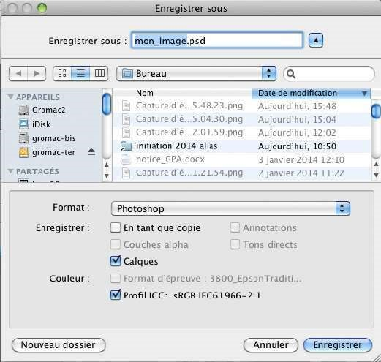 Ce menu ressemble à tous les menus

« enregistrer » des applications de votre ordinateur. La figure a été prise sur un Mac ; ça peut être un peu différent chez vous, mais dans tous les cas :

♦ Ne pas confondre le menu simple *Enregistrer* (qui va écraser votre fichier sans avertissement) et le menu *Enregistrer sous…* qui permet de réenregistrer sous un autre nom (en créant un nouveau fichier), ou bien sous le même nom dans le même fichier.

♦ Attention au nom du fichier et à l’endroit où on le met dans l’arborescence de la machine, surtout la première fois qu’on enregistre une image.

A côté de ces points communs, il y a aussi des particularités spécifiques à Photoshop, notamment :

♦ Il faudra laisser cochée la case *Profil,*  au nom du respect des couleurs

♦ Il faudra choisir son *format* d’enregistrement, généralement, soit JPEG, soit PSD (Photoshop). Ce sont autant de manières de stocker l’information sur le disque dur :

— Le format PSD est obligatoire dès qu’on a fait appel à certaines spécificités de Photoshop. Fichiers non comprimés volumineux. Toujours enregistrer en PSD pour les sauvegardes intermédiaires, tant que le travail sur l’image n’est pas terminé.

— Le format JPEG diminue considérablement le poids du fichier, mais au détriment des détails les plus fins. *La dégradation en qualité 10 ou 12 est imperceptible sur une sauvegarde unique*, mais il faut éviter les sauvegardes successives.

— Si vous scannez des images au club, vous pouvez très bien les enregistrer en JPEG pour les travailler chez vous. Dans ce travail, il faudra faire les sauvegardes intermédiaires en PSD. Une fois le travail terminé, si vous faites imprimer à l’extérieur, vous ferez un enregistrement final en JPEG.

## *1.14 - Pixels et centimètres*

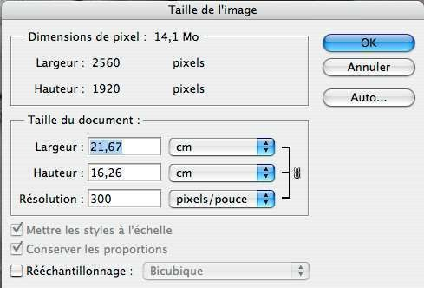Depuis l’origine, l’une des fonctions principales de Photoshop est de préparer les images en vue de les imprimer. Pour cela, une question importante est de décider quelle taille va prendre l’image sur le papier en centimètres (ou en mm, ou en « points pica », etc…). Cela n’a aucun rapport avec le nombre de pixels de l’image ; le logiciel affectera à chacun des pixels les dimensions adéquates pour que l’image globale ait bien la taille prescrite sur le papier. Ces informations sont visibles dans le dialogue du menu *Image > Taille de l’image* ci-contre.

Veillez à ce que la case *Conserver les proportions* soit bien cochée, **mais pas la case *Rééchantillonage*** (on donnera des explications détaillées plus tard). Vous pouvez alors simplement changer la taille en cm en modifiant l’une des trois cases *Largeur, Hauteur* ou *Résolution*, cette dernière indiquant simplement combien de pixels on va faire tenir sur un centimètre ou sur un pouce.

### Règles et repères

A toutes fins utiles, on peut faire apparaître et disparaître deux règles graduées le long de l’image par le menu *Affichage > Règles*. Ces règles permettent une première visualisation de la taille de l’image ou de ses éléments à travers leurs graduations ; celles-ci sont soit en pixels, soit en cm (ou en mm, en pouces, etc…) et on passe de l’un à l’autre via le menu *Préférences > Unités et règles*

*Exercice :* faites apparaître ces règles, changez la taille de l’image et observez le changement dans les graduations

Si maintenant vous faîtes un cliqué-glissé à partir d’une de ces règles, vous voyez apparaître une fine ligne bleue horizontale ou verticale, *un repère*. Ces repères ne font pas partie de l’image, elles sont tout simplement ajoutées par Photoshop en vue plus tard de bien positionner divers éléments graphiques. Pour le moment, elles risquent surtout de nous gêner : on les fera disparaître avec le menu *Affichage > Effacer les repères*.

## *1.15 - Photoshop et le clavier*

Photoshop se manie essentiellement à la souris, mais il existe des tas de raccourcis clavier. Il n’est pas question de les apprendre par cœur, mais on signalera (et on les répétera) les plus importants d’entre eux au fur et à mesure.

Les raccourcis sur MacOS et sur Windows sont très généralement les mêmes, à ceci près qu’il faut remplacer la touche **CTRL** sur Windows par **CMD** sur MacOS. Dans la suite de ce cours, si vous êtes sur Mac, il faudra généralement remplacer **CTRL** par **CMD**, sauf exception qui sera dûment mentionnée.

On vient d’en voir quatre (les raccourcis pour la taille du pinceau, le zoom pour agrandir ou rapetisser, pour la main). En retenir un de plus très important :

**CTRL-Z** pour annuler la dernière opération effectuée

*(donc, comprendre CMD-Z si vous êtes sur MacOS)*

En fait ce raccourci fait un aller-retour entre l’image qu’on vient de modifier et son état juste auparavant. Si on veut remonter plus loin dans la suite des opérations effectuées, il faudra utiliser la palette historique.

Le clavier intervient aussi à travers des touches modificatrices, qui modifient le comportement de tel ou tel outil. Par exemple, l’outil loupe de la barre d’outil est normalement un outil pour agrandir l’image (« zoom plus »). Si on appuie sur **ALT**, il

devient un outil « zoom moins » qui rapetisse l’image. Suivant les outils, ces touches modificatrices sont **ALT**, **MAJ** ou **CTRL**

## *------------------------------------- Compléments ---------------------------------------*

On trouvera en annexe, à la fin de ce document, quelques compléments, sur les autres formats d’image (TIFF, GIF…), le poids des images dans la machine et dans les fichiers, les modes d’image (RVB, niveaux de gris, etc…) et une liste des raccourcis clavier les plus utiles (à mon avis)

# 2 – LA PALETTE DES CALQUES

Une image Photoshop est constituée d'un empilement de *calques* plus ou moins transparents et vus par dessus — et de quelques autres variétés que nous découvrirons plus tard à l’usage. La *palette des calques* sert à récapituler et à faire un certain nombre de manipulations globales sur ces calques ; on peut dire que c’est le cœur du travail sur Photoshop.

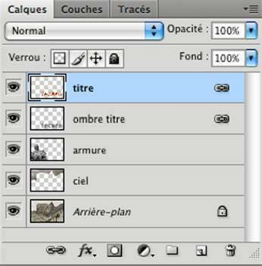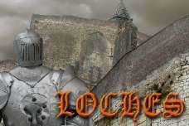Ouvrez l'image de démonstration *demo2-calques.psd.* La palette des calques montre qu'elle est

faite de 5 calques superposés, correspondant aux 5 grosses lignes ci-contre à droite dans la palette.

**On ne travaille que sur un calque à la fois**. Ce calque *actif* correspond à la ligne avec un fond bleu dans la palette et un cadre surligné autour de sa vignette. Pour activer un autre calque, il suffit de cliquer sur sa vignette ou sur son titre dans la palette. Si on se met à faire quelque chose, dessiner par exemple, c'est ce calque actif qui est modifié (essayez avec le pinceau)

Sur chaque ligne, de gauche à droite :

♦ l'oeil indique que le calque est visible. Cliquez sur cette case pour rendre le calque invisible ou visible à nouveau.

♦ la vignette est une réduction du contenu du calque. Les parties transparentes sont rendues avec un damier gris-blanc.

♦ le titre aide à distinguer les calques les uns des autres (la vignette est souvent insuffisante pour ça). Pour le changer, double-cliquez dessus ; son aspect doit se changer en une invitation à réécrire son nouveau nom.

♦ Les chainons tout à droite pour les deux premiers calques indiquent qu’ils sont liés : on verra qu’ils se déplacent ensemble dans l’image

♦ vous pouvez aussi faire un double-clic sur les vignettes : cela ouvrira une boîte de dialogue imposante... que vous fermerez avec respect :-)

**On peut modifier l'ordre des calques,** simplement par un cliqué-glissé à l'intérieur même de la palette des calques (c.à.d. un clic maintenu avec déplacement de la souris, en glissant une ligne par dessu une autre). Essayez. Ce faisant, vous changez l'empilement des calques et l'aspect de l'image change en conséquence.

Seul le calque du bas refuse de bouger. C'est un *fond* d'image, toujours appelé « *arrièreplan* ». Survivance des premières versions de Photoshop ? Essayez de changer son nom (par double-clic sur son nom). Il s'ouvre une petite fenêtre «nouveau calque»; cliquez simplement OK. Ce *fond* est alors devenu un calque ordinaire qui va pouvoir bouger comme les autres

calques dans la palette. On peut restaurer ce fond d’image au moyen du menu *Calque>Nouveau>Arrière-plan d’après un calque.*

## On peut aussi déplacer le contenu des calques dans l'image visible (glissement des celluloïds les uns sur les autres)

1. Activez l'outil «Déplacer» en cliquant dessus dans la palette des outils (cf ci-contre à droite).
2. Activez l'un des calques, par exemple *armure*, dans la palette des calques
3. Faites un cliqué-glissé *dans la fenêtre de l'image*. Vous voyez l’image contenue dans le calque suivre les mouvements de la souris.
4. Une fois le bouton relâché, la vignette dans la palette des calques est redessinée en fonction de la nouvelle position du calque.

Essayez maintenant avec le calque *titre.* Normalement, le calque *ombre-titre* doit lui être lié (c.à.d. on doit voir des chainons dans la 2ème case de sa ligne) et l’ombre doit se déplacer avec le titre. Pour désolidariser ces deux calques l’un de l’autre, activez l’un des deux calques liés et cliquer sur l’icône des chainons tout en bas à gauche de la palette des calques (ci-contre à droite). Pour resolidariser, activez simultanément les 2 lignes des calques à lier (en appuyant sur la touche **CTRL**) puis recliquez sur cet icône.

**Plusieurs options fondamentales du calque actif** sont visibles et réglables en haut de la palette des calques. Successivement :

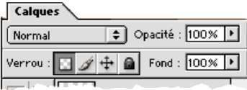♦ la case portant l’indication *Normal* est en fait une liste déroulante (cliquer sur le bouton juste à droite pour la déployer). Trop compliqué pour une initiation ! Restez à *Normal* pour le moment. Disons simplement que le choix influe la façon dont les informations de couleur portées par le calque vont se combiner à celles des calques en dessous.

♦ Les deux cases *Opacité* et *Fond* règlent toutes deux l'opacité (ou la transparence) du calque actif. Dans cette image tous les calques sont opaques à 100%.

Vous pouvez modifier ces valeurs, soit en écrivant directement un chiffre de 0 à 100 dans l'une ou l'autre de ces cases), soit en cliquant sur le bouton juste à droite, qui active un petit curseur horizontal.

Pour un débutant, les deux cases sont équivalentes. Il faut comprendre comment jouent les «effets de calque» pour percevoir la différence (nous n'aborderons pas ce sujet). Si vous voulez savoir, allez dans l'aide en ligne et cherchez «opacité de fond».

♦ Enfin, le cadre *Verrou*, rappelé ci-contre, contient 4 petites icônes qui permettent d'interdire différentes actions. Successivement :

 Ce verrou empêche d'écrire sur les zones transparentes. Pour en comprendre le fonctionnement, activez le calque *Armure* et essayez de dessiner dessus :

— Si ce verrou n'est pas activé, on peut dessiner partout.

— S'il est activé, on peut dessiner sur l’armure, mais pas sur le fond transparent.

 Ce verrou interdit toute opération de dessin (ou toute modification des couleurs) sur toute la surface du calque, zones transparentes ou non (essayez !)

 Ce verrou interdit de déplacer le calque dans l'image

 Ce verrou interdit toute modification du calque, que ce soit dans ses couleurs ou dans sa position dans l'image (il remplace les deux verrous précédents). Il interdit

aussi la suppression du calque.

**Il y a toute une série de petites icônes en bas de la palette** **des calques** en plus de l’icône des chainons que nous avons déjà rencontré :

 Addition « d'effets de calque ». Nous n'aborderons pas ce sujet dans cette initiation, mais c’est assez facile de s’y initier soi-même à partir d’un calque

contenant des parties transparentes.

 Addition d'un masque de fusion, pour contrôler localement la transparence du calque actif. Nous y reviendrons plus tard.

 Ouverture d'un « groupe » de calques. Nous n'en dirons pas davantage (mais le fonctionnement est assez intuitif)

 Ce bouton nous servira surtout à créér des calques de réglage. Nous y reviendrons plus tard.

 Si on clique sur cette icône, on crée un nouveau calque, vide, juste au-dessus du calque actif dans la palette des calques. Si on fait un glissé-déposé du calque actif vers cette icône, on duplique ce calque.

 Cette mini-poubelle sert à supprimer un calque. On peut cliquer dessus pour supprimer le calque actif, ou faire un glissé-déposé de n'importe quelle ligne de la palette vers cette icône pour supprimer le calque correspondant (si on a un regret, tout de suite taper CTRL Z !!)

**Il y a enfin un menu local à la palette des calques**, qu'on déroule en cliquant sur le bouton en haut à droite de la palette. On sera obligé de passer par ce menu pour fusionner deux ou plusieurs calques, afin de simplifier l'empilement et d'alléger le poids total en mémoire. On a le choix entre différentes options qui se comprennent d'elles-même :

♦ *fusionner avec le calque inférieur*

♦ *fusionner les calques liés* (si le calque actif actif est lié à d'autres calques)

♦ *fusionner les calques visibles*

♦ *aplatir l'image* fusionne tous les calques entre eux.

Quelques unes des autres rubriques sont des doublons de ce qu'on peut déjà faire directement dans la palette et ses diverses icônes… et d’autres dépassent le cadre de cette initiation.

## Aplatissement local

Il y a un menu d’aplatissement qui manque dans l’énumération précédente : on ne toucherait pas aux calques existants, mais on créerait un nouveau calque qui contiendrait l’image globale, comme si on avait aplati tous les calques. Ce menu est bien caché : il faut appuyer sur la touche **ALT** avant de choisir le menu local *fusionner les calques visibles.* Le nouveau calque est créé au-dessus du calque actif ; autrement dit, si on veut que ce calque apparaisse en haut de la pile des calques, il faut commencer par activer le calque supérieur.

Il y a un raccourci clavier : **CTRL+ALT+MAJ+E**  (il faut les deux mains)

Il arrive sur certains systèmes que cette manœuvre écrase le calque actif du moment : dans ce cas, on commencera par créer un calque vide.

## Il existe d’autres types de calques…

Les calques sur nous venons de voir portent tous des fragments d’images ; on les appelle parfois calques d’images ou calques « bitmap ». Il existe beaucoup d’autres catégories de calques que nous verrons au fur et à mesure que nous avancerons dans l’apprentissage.

# 3 – LES RÉGLAGES COLORIMÉTRIQUES

## *3.1 — Introduction*

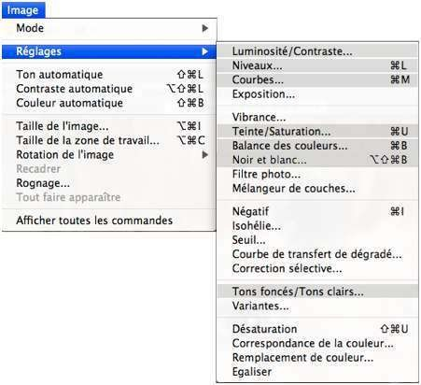Ces réglages sont accessibles depuis le menu *Image>Réglages*, ou bien, d’une autre façon, directement depuis la palette des calques. Nous commençons par le menu.

Initiation oblige, nous n’évoquerons que quelques-uns des 21 réglages disponibles, ceux signalés en gris dans la figure.

Rappelons que la couleur d'un pixel est définie par ses trois composantes

RVB, entre 0 et 255 (dans le mode RVB). Toutes ces fonctions reviennent à définir diverses façons d'agir sur ces 3 nombres, pixel par pixel — autrement dit, ce qui arrive

à un pixel ne dépend pas des pixels voisins (euh… ce serait trop simple, *Tons Foncés/Tons clairs* fait figure d’exception, ce serait plutôt un «filtre», nous en reparlerons)

*Pour maîtriser le fonctionnement de ces réglages, il est indispensable d’appréhender deux notions fondamentales, les notions de « courbe » et d’ « histogramme ».*

### Les courbes dans Photoshop

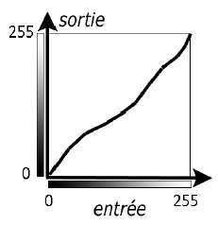Dans de nombreux réglages, ce qui se passe dans les rouges ne dépend que des rouges, ce qui se passe dans les verts ne dépend que des verts et ce qui se passe dans les bleus ne dépend que des bleus. On a donc trois fonctions qui définissent les correspondances entre les valeurs initiales (« d’entrée ») et les valeurs finales (« de sortie ») pour chacune des 3 composantes :

rouge_entrée → rouge_sortie vert_entrée → vert_sortie

bleu_entrée → bleu_sortie

et chacune de ces trois correspondances peut se représenter par une *courbe* comme indiqué à droite. On aura donc en général 3 courbes, une pour les rouges, une pour les verts et une pour les bleus.

### Les histogrammes et la palette « Histogramme »

On les voit dans la palette « Histogramme » et dans les boîtes de dialogue de différents réglages colorimétriques.

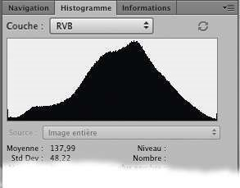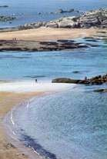Ouvrez l’image *plage.jpg*  et faites apparaître cette palette (si nécessaire, via le menu

*Fenêtre>Histogramme*). Pour commencer, vérifiez bien que la liste déroulante *Couche* sur la palette indique bien «RVB», comme indiqué à droite.

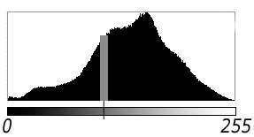

Nos histogrammes décrivent comment les points d’une image se répartissent dans l’échelle des luminosités. Dans la figure, les abscisses représentent la luminosité des pixels, le noir étant à gauche et le blanc à droite. S’il faut donner des valeurs numériques, disons qu’on part de 0 à gauche et qu’on va jusqu’à 255 à droite. *Pour une valeur donnée, la hauteur de l’histogramme (la barre grise dans la figure) représente le nombre de points ayant cette luminosité dans l’image*.

En réalité, on ne sait pas trop ce que représente exactement cet affichage RVB, mais ça ne nous empêchera de retoucher nos images. Il y a par contre trois histogrammes dont l’interprétation est très claire, ceux des composantes chromatiques R, V, B, où l’abscisse est précisément la valeur numérique de ces composantes, entre 0 et 255, ceux qu’on peut obtenir en affichant *rouge, vert* ou *bleu* dans la liste déroulante *Couche* de la palette :

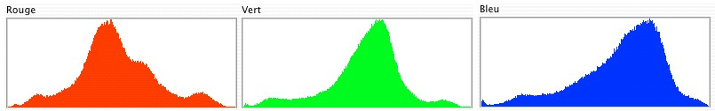

On aura remarqué qu’il y a aussi trois autres options possibles dans cette liste : et *Couleurs, RGB*, *luminosité.*  La première est facile à comprendre : c’est une simple superposition des trois histogrammes rouge, vert et bleu (ci-après à gauche)

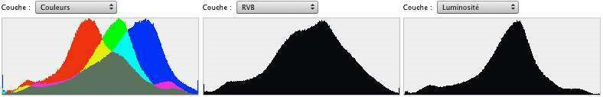

Les deux autres correspondent manifestement à deux combinaisons des R, V et B, mais deux combinaisons dont les différences ne sont expliquées nulle part dans la documentation accessible aux profanes. Qu’importe ! En pratique, on rencontrera surtout l’histogramme RGB, et on admettra qu’il représente peu ou prou la « luminosité » des différents pixels, indépendamment de leur couleur — approfondir ce concept de luminosité n’est vraiment pas à la portée d’un débutant.

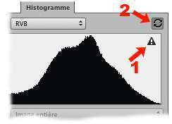Remarque : quand on joue avec les différentes options de la liste déroulante *Couche*, on voit apparaître de temps à autre un triangle d’avertissement (1) en haut à droite de l’histogramme en même temps que le bouton (2) s’active. Ce qui se passe est l’histogramme a été recalculé très vite afin de conserver un affichage en temps réel, mais trop vite ; on a sacrifié la précision. Il faut cliquer sur le bouton (2) pour retrouver un affichage exact. On aura constamment ce comportement quand on fera jouer les réglages colorimétriques.

## *3.2 — Le réglage de niveaux (raccourci CTRL-L)*

Ce réglage permet d’apporter des corrections globales aux histogrammes. Ouvrez l’image *aubrac.jpg* puis appelez le menu *Image > Réglages > Niveaux*.

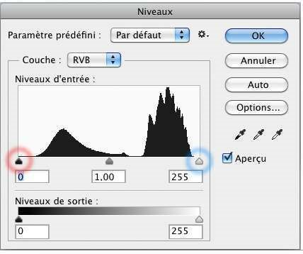La fenêtre ci-contre s'affiche, avec le même histograme que dans la palette *Histogramme* en mode RVB. On voit dans ce cas particulier qu'il n'y a aucun pixel au noir pur et aucun au blanc pur : cette image n'exploite pas toute la dynamique des lumières. Du coup, elle paraît grise, voilée (comme souvent les images de lointains prises au téléobjectif). Bien entendu, ce peut être un effet voulu, auquel cas on ne touche à rien. Si on veut corriger, il suffit de faire glisser *le curseur des noirs* (le petit triangle noir à gauche

sous l'histogramme, cerclé en rouge dans la figure) là où on commence à voir des pixels.

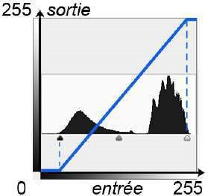L'effet sur l'image est immédiat si la case *Aperçu* est cochée : tous les pixels avec des luminosités à gauche de ce curseur passent au noir pur, et l’image prend du punch.

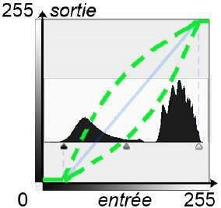On a un effet similaire avec le curseur des blancs (cerclé en bleu) : tous les points à droite du curseur seraient mis au blanc pur. L’effet de ces deux curseurs est transformer les luminosités par une courbe linéaire, comme indiqué à droite, courbe qui serait appliquée aux 3 composantes RVB.

L’effet du curseur des gris (celui du milieu) est de provoquer un éclaircissement ou un assombrissement général. La courbe équivalente serait incurvée soit le haut, soit vers le bas (c.à.d . vers des luminosités plus fortes ou plus basses)

*Cet ajustement du curseur noir et du curseur blanc s’appelle égalisation de l’histogramme, ou, plus brièvement, égalisation de l’image.*

***On peut aussi « égaliser » couche par couche***, et on y a tout intérêt quand les couleurs paraissent bizarres. Par exemple, ouvrez *jaguar.jpg*, qui souffre manifestement d’une dominante rougeâtre. On peut voir ce qui se passe dans les différentes primaires en demandant *rouge, vert* ou *bleu* dans la liste déroulante *Couche*. On constate que les histogrammes du rouge et du vert restent longuement à zéro dans les tons sombres. Si on amène les curseurs « noirs » au démarrage des histogrammes dans ces couches (cf ci-dessous), on constate que l’image s’améliore considérablement.

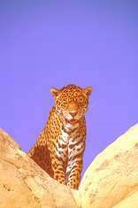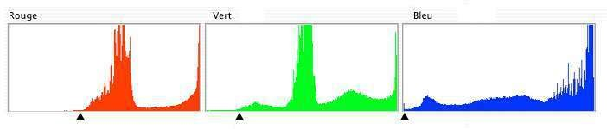

Quand on n’opère pas couche par couche, on applique la même correction dans chacune des trois couches.

On peut se demander où, exactement, « commencent » et où « finissent » les histogrammes. Il n’y a bien entendu pas de réponse objective. Pour se rendre compte des points dont les composantes sont mises à 0 ou à 255, pressez la touche **ALT** en même temps que vous déplacez les curseurs, et vous verrez où se situent les points « écrêtés » dans l’image.

Nota 1 : Le bouton *Auto* réalise l’égalisation de manière automatique, mais il mord un peu sur les histogrammes

Nota 2 : les trois histogrammes de l’image ne retombent pas à zéro sur la droite : c’est un indice qu’il y aurait des zones surexposées dans l’image. Mais il faut voir de plus près, on va voir que ce n’est pas pour autant une certitude.

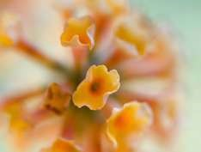Nota 3 : il arrive que la dominante soit délibérée et fasse partie de l’image ; il ne faut évidemment pas égaliser dans les 3 couches. Essayez avec l’image *buddleia.jpg*. Dans ce cas, pour conserver la coloration, il faut en rester à la correction globale dans la couche composite RVB.

***Attention, il n’y a pas a priori de « bons » ou de « mauvais » histogrammes***, mais l’histogramme est un outil précieux pour diagnostiquer un problème dans l’image.

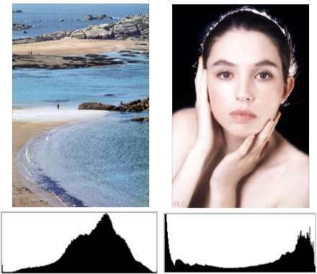On voit à gauche deux images parfaitement acceptables, l’une avec un histogramme centré sur les valeurs moyennes

(*plage_brut.jpg*) alors que l’autre (*claire_hk.jpg*) a un gros creux sur ces mêmes valeurs. Tout dépend de ce qu’on veut faire. Dans le portrait, les tons très clairs génèrent une grosse bosse du côté des blancs. De même, dans l’image ci-dessous (*nativite.jpg*), l’abondance des tons sombres fait que l’histogramme a forcément une grosse bosse du côté des noirs. Il n’y a là rien d’anormal en soi.

Par contre, il faut faire attention quand l’histogramme ne descend pas à zéro dans les noirs et dans les blancs. *Le risque est qu’il y ait des aplats noirs ou blancs sans aucun détail, ce qui est généralement considéré comme un défaut dans une image photographique*. Le portrait et

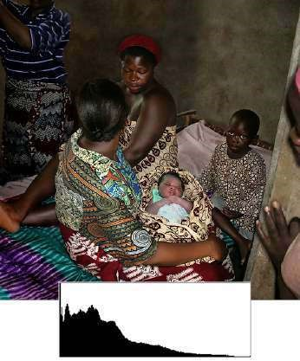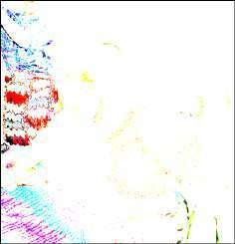la nativité noire ci-dessus (*claire_hk.jpg* et *nativite.jpg*) donnent deux exemples de tels histogrammes du côté des noirs. Dans le cas du portrait, le fond est effectivement un noir uni et l’aplat est dûment assumé. Par contre, il n’y a pas d’aplat noir dans la nativité, *bien qu’aucun des trois histogrammes rouge, vert, bleu ne démarre à zéro sur la gauche*. Cela se devine à l’œil nu et cela se

confirme quand on fait un ALT-clic sur le curseur des noirs (ci-contre à droite) : on

voit des traces de couleur mais

(pratiquement) rien de noir, ce qui signifie que si on a bien

des pixels pour lesquels une

des trois composantes RVB est nulle, on n’en a aucun avec les trois composantes toutes trois à zéro, et il n’y a donc aucun aplat noir possible.

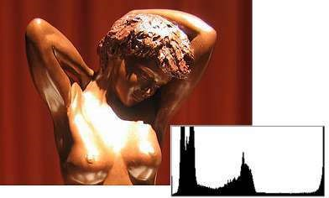Par contre, dans le cas de l’image ci-contre à gauche, la remontée de l’histogramme sur la droite correspond à une surexposition grossière (quasiment irrattrapable, tout au plus pourra-t-on teinter légèrement l’aplat blanc). A noter que cette surexposition ne sera pas toujours aussi franche et massive ; il arrive qu’une image présente beaucoup de toutes petites zones ainsi « brûlées », qui peuvent passer inaperçues quand on examine

l’image en petit format (ou sur le moniteur d’un appareil numérique) mais qui se révèlent fâcheusement lors du tirage en grandes dimensions. Son histogramme présentera la même remontée sur la droite et c’est cela qui doit alerter l’attention.

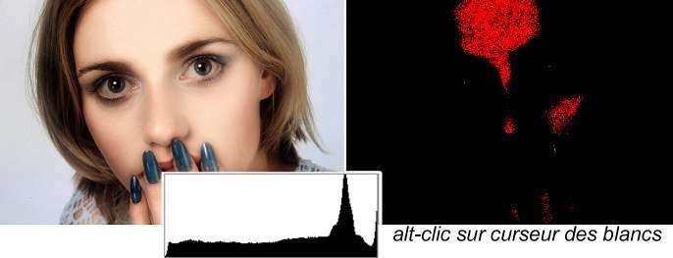Le cas du nouveau portrait sur la droite est plus subtil (fichier *louise_HK.jpg*). L’histogramme présente la même remontée suspecte sur sa droite, mais cette fois, l’image a l’air correcte.

Effectivement, seul l’histogramme des rouges est concerné (on peut le voir en examinant les trois histogrammes RVB, ou par un alt-clic sur le curseur des blancs) : cela signifie qu’une part importante du front est à *R*=255, mais les deux autres composantes varient d’un point à l’autre et c’est cela qui donne le modelé à l’image

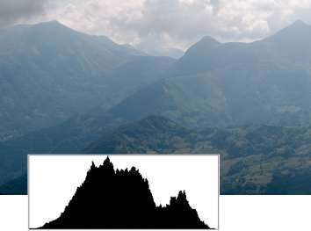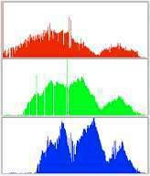Pour terminer a contrario, l’histogramme composite de cette dernière image (*montagne_voilee.jpg*) a l’air tout à fait normal et pourtant le voilage de l’image n’est manifestement pas satisfaisant. L’explication se

découvre dans les histogrammes RVB (à

droite) : il n’y a ni verts sombres, ni bleus sombres, et c’est cela qui cause cet

effet de voilage

A noter que, comme l’image se compose de plusieurs plans avec des voilages différents, cet effet est particulièrement difficile à combattre. Mais aussi, ne fait-il pas partie de l’image ?

## *3.3 — Le réglage par courbes (raccourci CTRL-M)*

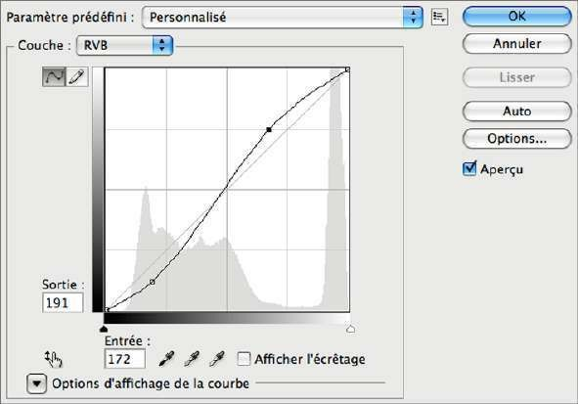C’est la matérialisation du concept de « courbes ». La courbe se déforme en y plaçant des points d'ancrage (par un simple clic sur la courbe), qu'on fait ensuite glisser à la souris ; on peut enlever ces points en les faisant glisser hors de la fenêtre. On peut agir sur chacune des trois primaires R,V, B ou bien sur les trois à la fois selon le choix fait dans la case *Couche*.

Les cases *Entrée* et *Sortie*

permettent de placer des points d'ancrage avec précision en entrant leurs valeurs numériques au clavier.

Une pente élevée correspond à une augmentation de contraste (c.à.d. la sortie varie beaucoup plus vite que l’entrée). Ci-contre, on a donc un contraste accru pour les luminosités moyennes et, inversement, un contraste réduit pour les luminosités extrêmes.

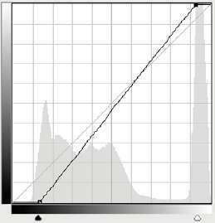Les points de base (aux deux extrémités de la courbe) peuvent également glisser sur les axes. On obtient ainsi l'équivalent de l'action des curseurs blanc et noir du réglage de niveaux — on voit d’ailleurs une réplique de ces curseurs en dessous de l’axe horizontal et on peut les déplacer comme on le ferait dans le réglage de niveaux.

*Si vous voulez agir autour d'un point précis de l'image, allez promener la souris sur cet endroit de l'image (donc, en dehors de la boite de dialogue) ; le pointeur de souris prend alors la forme de la pipette et, si on fait un clic maintenu* ***dans l'image****, on voit un petit cercle apparaître sur la courbe, indiquant où on doit modifier cette courbe*.

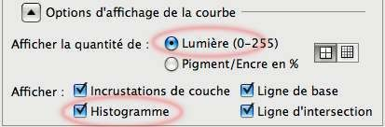Nota : il y a un panneau d’options en bas de la fenêtre de dialogue, que le bouton *Options d’affichage de la courbe* permet d’afficher ou de masquer. Seules les deux options cerclées en rouge sont importantes pour nous : l’option *Lumière* (afin que les axes aillent du noir vers le clair et non du clair au noir), et l’option *Histogramme* (affichage de l’histogramme).

Remarque : on voit que le réglage par courbes fait largement double emploi avec le réglage de niveaux. Ce n’était pas le cas dans les versions antérieures de Photoshop où il n’était pas possible d’afficher l’histogramme avec les courbes, mais maintenant, on pourrait parfaitement se passer du réglage des niveaux. Son maintien résulte sans doute du souci d’une continuité historique et pédagogique

### Quelques exemples typiques de courbes, en expliquant leur effet sur l’image

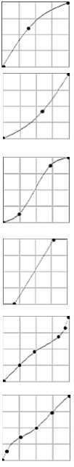Un seul point d'ancrage. Toute la courbe est déplacée vers les tons clairs : l'image est éclaircie. C’est le même effet qu'avec le curseur des gris dans le réglage de niveaux ; on parle de retouche du gamma de l'image

Effet inverse : l'image est assombrie

Deux points d'ancrage : augmentation du contraste dans les tons moyens. L'effet sur la luminosité globale de l'image dépend de la répartition des luminosités dans cettte image

On a simplement fait glisser les points d'arrêt de la courbe. C'est à peu près ce qu'on fait avec les curseurs des blancs et des noirs dans le réglage par niveaux (c’était tout à fait vrai pour les versions antérieures ; la vourbe a éyé un peu arrondie pour CS6). En pratique, l'effet sera généralement le même qu'avec la courbe précédente.

Côté tons clairs, diminution rapide de la luminosité quand on s'écarte du blanc pur, alors que les tons foncés sont à peu près conservés. Ce genre de courbe peut aider à rattraper une image avec des hautes lumières surexposées

Effet inverse : la lumière monte très vite dans les tons sombres, alors que les tons clairs ne sont pas modifiés. On peut ainsi déboucher ainsi les zones sousexposées d'une image

### On peut introduire — ou éventuellement corriger — des colorations avec les courbes

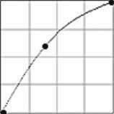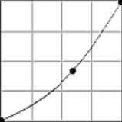Si on fait un réglage de courbes

« d’éclaircissement » (ci-contre à gauche) *seulement sur les rouges*, on ajoute du rouge à l’image. Si on prend le réglage opposé d’assombrissement (ci-contre à droite), on diminue les rouges, c.à.d. qu’on induit la coloration complémentaire : on colore en cyan.

On peut faire de même avec les verts ou les bleus. En résumé (ayez en mémoire l’image du cercle chromatique) :

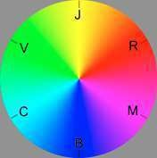♦ Augmentation des verts : coloration en vert ; diminution des verts : coloration en magenta

♦ Augmentation des bleus : coloration en bleu ; diminution des bleus : coloration en jaune

♦ Augmentation des rouges : coloration en rouge ; diminution des rouges : coloration en cyan

On peut également aller sur le jaune en augmentant à la fois le rouge et le vert, mais il est plus simple d’enlever du bleu. On n’agit sur 2 couches que pour introduire des nuances intermédiaires (en agissant davantage sur une couche que sur l’autre).

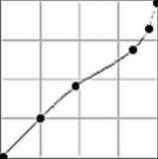

On peut avoir le même effet en jouant sur les curseurs des gris dans le réglage de niveaux, mais les courbes offrent davantage de possibilités. Par exemple la courbe ci-contre à droite uniquement dans le rouge n’ajoutera du cyan que pour pour les teintes les plus claires, sans modifier les tons sombres.

### Note sur les boutons de la fenêtre de dialogue

**et**



Ces deux boutons se rencontreront dans plusieurs fenêtres de dialogue. Le premier sert à enregistrer le paramétrage particulier d’un réglage ou à le rappeler ; ne cherchez pas trop à savoir où Photoshop met les fichiers correspondants, ou bien, si vous vous en mêlez, retenez bien où vous placez ces fichiers !

Le deuxième bouton est apparu avec CS4. Immobilisez la souris dessus et vous aurez une brève explication de ce que fait ce bouton. Dans le cas du réglage par courbe, vous êtes invités à activer ce bouton (cliquez dessus), puis à faire un cliqué-glissé à partir d’un point de l’image que vous voulez éclaircir ou assombrir : vous verrrez alors un point de contrôle apparaître sur la courbe et se déplacer vers le haut ou vers le bas selon l’effet recherché. Il faut ensuite désactiver le bouton avant de passer à une autre intervention (recliquez dessus).

## *3.4 — Le réglage Teintes/Saturation (raccourci CTRL-U)*

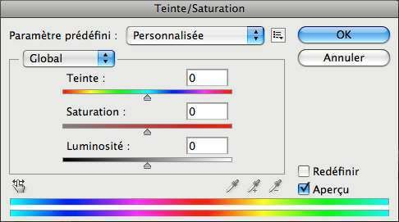 Ce réglage permet non

seulement de jouer sur la saturation, mais aussi de faire changer les couleurs, globalement ou sélectivement.

Le fonctionnement est évident. La liste déroulante *Global* permet d'agir sur tout le spectre ou seulement sur les tons rouges, jaunes, verts, etc. On a ensuite trois curseurs pour faire varier

les teintes, les saturations et la luminosité (attention, ce dernier ne peut pas vraiment augmenter la luminosité des couleurs, il les blanchit). En bas, les deux spectres montrent le spectre initial (en haut) et le spectre modifié (en bas).

Si on a choisi de n'agir que sur une gamme limitée de couleurs, il apparaît deux curseurs sur le spectre initial, qu'on peut déplacer pour modifier la gamme des couleurs affectées.

A droite, notez la case *Redéfinir* : elle permet de rendre l'image monochrome, comme un Noir&Blanc viré. A vous de jouer ensuite sur les curseurs pour rendre le virage agréable.

Enfin, notez la présence du même bouton  que nous avions déjà rencontré dans le réglage par courbes. Ici, cela permettra d’augmenter ou de diminuer la saturation d’une couleur donnée dans l’image par un simple cliqué-glissé à partir d’un point portant cette couleur.

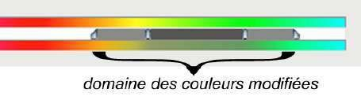On constate que les trois pipettes s’activent quand on clique sur ce bouton. La première pipette permet de changer la couleur de base à modifier, tandis que les pipettes « + » et « - » servent à élargir ou à rétrécir le domaine de couleurs qui vont être modifiées. Ce domaine se voit dans les spectres de la fenêtre de dialogue (cf ci-contre) ; le réglage s’applique à 100% dans la zone en gris foncé et progressivement dans les zones en gris clair. On peut modifier cette zone soit en cliquant dans l’image avec les pipettes, soit en déplaçant à la souris ces indicateurs dans la fenêtre de dialogue.

## *3.5 — Le réglage Luminosité/Contraste (pas de raccourci clavier)*

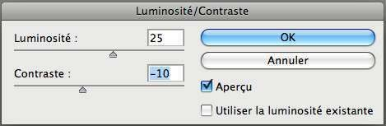Comme son nom l’indique, ce réglage propose un réglage du contraste et de la luminosité. En général, La modification du contraste seul ne change pas la luminosité moyenne de l'image, contrairement à ce qui se passe

quand on change le «gamma» de l'image.

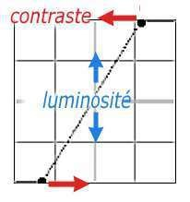

Ce réglage marche à peu près comme le réglage par courbes ci-contre (en fait, les coudes sont arrondis). Le curseur des contrastes déplace les points d'arrêt symétriquement sur les bords du diagramme, et le curseur des lumières déplace la courbe parallèlement à elle-même.

(ne me demandez pas ce que fait l’option *Utiliser la luminosité existante*)

## *3.6 — Le réglage Balance des couleurs (raccourci CTRL-B)*

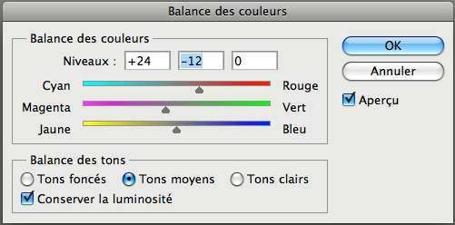 C’est ce qui se rapproche le

plus des filtrages familiers aux tireurs sur papier argentique couleur.. mais c’est une espèce à peu près complète-ment disparue. On va pouvoir corriger (ou donner) une dominante, mais en agissant séparément sur les tons clairs, moyens ou sombres. Les cases

numériques sont simplement une alternative aux curseurs.

C'est ce menu qu'on utilisera pour essayer de compenser les dominantes d'un tirage lorsque la chaine graphique n'est pas complètement étalonnée.

On a vu que les réglages par niveaux ou par courbes permettent également d'agir sur les dominantes. Pour cela, il faut agir, non pas en mode «RVB», mais séparément sur les primaires rouge, vert bleu, soit en déplaçant le curseur des gris dans les niveaux, soit en déformant la courbe vers le haut ou vers le bas. L'action séparée sur les tons sombres, moyens ou clairs est impossible avec les niveaux, où le curseur des gris n'autorise qu'une action globale. Elle est possible avec les courbes, mais au prix de nombreux points d'ancrage délicats à contrôler.

## *3.7 — Le réglage Noir et Blanc*

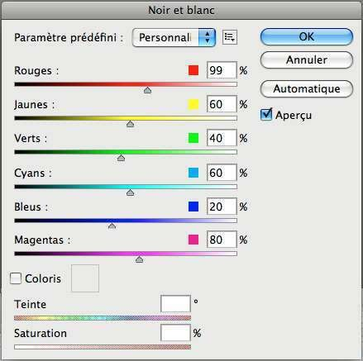On peut toujours passer une image couleur au noir et blanc au moyen du réglage *Teintes/Saturation* comme on le faisait avec les anciennes version de Photoshop, mais ce réglage *Noir et blanc* est beaucoup plus commode et performant.

Les différents curseurs de couleur servent à rendre les différentes couleurs de l’image de départ par des gris plus ou moins foncés. Par exemple, pour traduire un ciel bleu par un gris sombre, ou déplacera le curseur *Bleus* (ou *Cyans*) vers la gauche. Une alternative plus expéditive est de faire des cliquésglissés horizontaux sur l’image ellemême à partir d’un point qu’on veut assombrir ou éclaircir.

La case *Coloris* sert ensuite à faire un virage de l’image noir et blanc vers une couleur définie par les curseurs *Teinte* et *Saturation* juste en dessous.

## *3.8— Le réglage Tons foncés / Tons clairs*

Ce réglage miraculeux (apparu dans Photoshop Elements 3 sous une forme restreinte puis dans Photoshop 8) permet d’éclaircir les tons sombres sans toucher les tons clairs, ou d’assombrir les tons clairs sans toucher aux tons sombres.

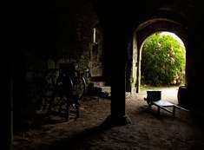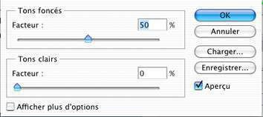Ouvrez l’image *beauport_sombre.jpg* et lancez le menu *Image>Réglages>Tons foncés/Tons clairs.*

Décochez d’abordla case *Afficher plus d’options.* On se retrouve alors avec la version réduite du réglage (celle de Photoshop Elements). Le dialogue s’ouvre toujours avec le « facteur » (la force de l’effet) réglé à 50% pour les tons sombres, et à 0 pour les tons clairs. Ajustez à votre goût.

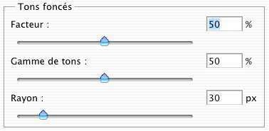Si vous cochez la case *Afficher plus d’options,*  d’autres réglages apparaissent. Le curseur *Gammes de tons* sert à limiter la gamme de luminosités sur laquelles on agit. On le poussera sur la gauche si on veut n’agir que sur une gamme très restreinte de tons presque noirs, ou vers la droite si on veut aller jusqu’aux tons médians et même au-delà.

Le *rayon* est difficile à expliquer. Mettez-le à zéro, puis augmentez-le et vous conviendrez qu’il est indispensable. Sa mise à zéro entraine une formation d’aplats ou une perte de modelé dans l’image ; s’il est trop faible, on voit des halos le long des discontinuités clair/sombre.

Les tons clairs se règlent de manière similaire.

# 4 – LES CALQUES DE RÉGLAGE

Tous ces réglages de couleur changent de manière irréversible l'information de couleur du fichier original. Tant mieux si on améliore l'image, mais il arrive aussi qu'on fasse fausse route... Et si on a fait une sauvegarde par-dessus le fichier original, c’est définitif, celui-ci a été écrasé. Pour éviter les regrets éventuels, Photoshop a introduit la technique des *calques de réglage*.

Ces calques peuvent s'obtenir par le menu

*Calques>Nouveau Calque de réglage* mais aussi de manière bien plus expéditive par la palette des calques, en cliquant l'icône cerclée en rouge ci-contre, en bas de la palette. On voit alors s'ouvrir un menu local avec une douzaine de lignes, parmi lesquelles on reconnaîtra presque tous les réglages du menu *Image>Réglages* que nous venons d'étudier (seul manque le menu *Tons foncés/Tons clairs*)

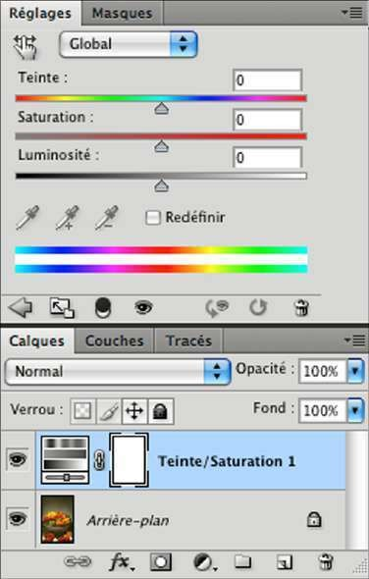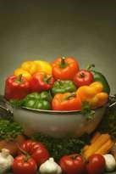A titre d’exemple, ouvrez le fichier *poivrons.jpg* et cliquez cet icône pour ouvrir un calque de réglage

*Teinte/Saturation*. Il se passe alors deux choses :

♦ une nouvelle palette s’active, la palette *Réglages*, sur laquelle on reconnaît la plupart des éléments qui figuraient dans la fenêtre de dialogue du menu *Images > Réglages > Teinte/Saturation* (mais cette fenêtre elle-même ne s’ouvre pas). Tournez les teintes de 180° pour avoir un effet bien visible.

♦ *Une nouvelle ligne est apparue dans la palette des calques, correspondant à un nouveau type de calque*, comme indiqué ci-contre (en bas). Cette ligne comprend plusieurs symboles nouveaux que nous allons maintenant détailler.

## *La ligne « calque de réglage » dans la palette des calques*

1. — L'œil  en 1ère colonne indique tout simplement que le calque est en action. Si on clique dessus, il disparaît et le réglage est momentanément désactivé. *On retrouve alors l'image de départ intacte*. C'est le premier avantage des calques de réglage, de ne pas modifier l'image originelle.
2. — La première vignette, avec l'icône  , rappelle qu'il s'agit d'un calque de réglage (cet icône change avec le type de réglage et il est parfois remplacé par l’icône générique ). Si on clique dessus, on réactive la palette de réglage et on peut en reprendre les paramètres. *On peut ainsi modifier les réglages à tout moment*, deuxième avantage de ces calques, toujours sans modifier l'image de départ.

Exercice : réactiver le calque d’arrière-plan : le contenu de la palette de réglages disparaît ; les réglages teinte/saturation reviennent si on clique sur la vignette 

1. — La deuxième vignette (vide pour le moment) est une *vignette de masque*, et ce « masque » permet d'atténuer localement l'effet du réglage ou de le faire disparaître. Pour comprendre comment ça marche :
2. prenez un gros pinceau (60-100 px, opacité à 100%) et peignez en noir par dessus l’image : l’effet du calque disparaît sous le pinceau et le coup de pinceau apparaît dans la vignette
3. diminuez l’opacité à 20% et barbouillez par dessus l’image à grands coup de pinceau. Donnez plusieurs coups qui se superposent partiellement. On voit du gris plus ou moins foncé apparaître dans la vignette du

masque et l’effet du réglage est d’autant plus faible que ce gris est plus foncé. En fait,

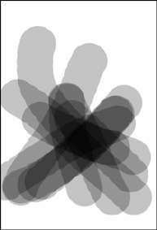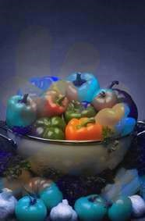cette vignette correspond à une véritable image N&B auxilaire, qu’on peut visualiser sur toute la fenêtre de l’image en faisant un ALT-clic sur la vignette du masque (c.à.d. en pressant la touche ALT pendant qu’on clique sur la vignette) ; on revient ensuite à l’affichage normal en cliquant sur une autre ligne de la palette des calques.

***Ce masque permet donc de restreindre l’action du réglage à une partie de l’image (et éventuellement, de le moduler)***

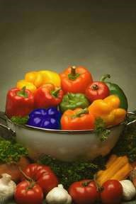Imaginons qu’on veuille seulement changer l’un des poivrons verts en violet dans l’image précédente. La méthode consistera à

1. mettre en place le réglage des teintes et l’ajuster pour avoir l’effet voulu sur ce poivron particulier. Evidemment, à ce moment, toute l’image est modifiée.
2. remplir le masque en noir (menu *Edition>Remplir*) : l’effet est partout annulé
3. prendre un pinceau de taille appropriée et peindre le masque en blanc là où on veut faire revenir l’effet. Dans cet exemple particulier, il faudrait de la précision et on devrait travailler à la loupe avec un tout petit pinceau. *Il n’est pas grave d’aller trop loin ; il suffira de repasser l’erreur en noir*.

Evidemment, cela revient à faire une sélection sans le dire explicitement…

## *Les boutons de la palette « Réglages »*

On voit toute une série d’icônes dans le bas de la palette *Réglages*, qui sont tous auto-parlants :

immobilisez la souris par dessus un moment et ils vont vous rappeler ce qu’ils font.

Par défaut, un calque de réglage agit sur l’ensemble des calques en dessous.

 Par exemple, ouvrez *demo2_calques.psd* et essayez de modifier la couleur du titre au moyen d’un calque de réglage *teinte/saturation* : toute l’image change de couleur. Pour éviter ça, cliquez sur ce bouton .

L’affichage dans la palette des calques est modifié comme figuré ci-contre, avec un décalage vers la droite et une petite flèche qui rappelle que la correction n’opère que sur la ligne juste en dessous.

Si on reclique sur le bouton  la correction est à nouveau appliquée à tous les calques.

 Ce bouton n’est activé que lorsque l’on vient de modifier le réglage. En maintenant un clic dessus, on revoit l’image telle qu’elle était avant cette modification ; autrement dit, même effet que l’option Aperçu dans les fenêtres de dialogue du menu *Image > Réglages*, à ceci près que l’effet cesse dès qu’on relache le bouton.

Remet le paramétrage du réglage à zéro (reset, si vous préférez)



Désactivation du calque de réglage, comme dans la palette des calques

Détruit le calque de réglage

## *Un exercice d’application plus réaliste*

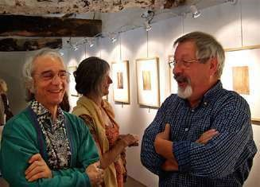L’image de gauche a des personnages trop sombres. On va éclairer les deux premiers sans toucher au personnage à l’arrière plan

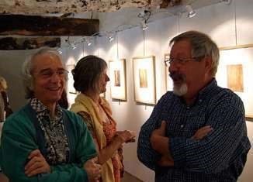

1. 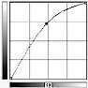Ouvrir le fichier *cavan.jpg*
2. Créer un calque de réglage par courbes pour éclaircir, comme figuré ci-contre
3. Remplir le masque en noir (menu *Edition>Remplir*) ; l’image reprend son aspect initial
4. Prendre un gros pinceau à bords flous (un peu plus petit que les têtes, mais pas trop) et peindre le masque en blanc par dessus les deux personnages. Le travail ne demande pas beaucoup de précision

Il faut évidemment que le masque soit activé ; si vous n’en êtes pas sûr, cliquez sur sa vignette avant de commencer

1. Rouvrir le réglage par courbe pour ajuster l’effet à votre goût.

Si vous estimez que les personnages deviennent trop rouges, vous pouvez passer dans la couche rouge pour diminuer légèrement les rouges.

Il se peut aussi qu'on veuille qu'un réglage agisse sur plusieurs calques à la fois (mais pas sur l’ensemble des calques par dessous ce réglage). Une solution est de passer par un *groupe de calques*. Par exemple, à partir de l’image *demo2_calques.psd* :

1. 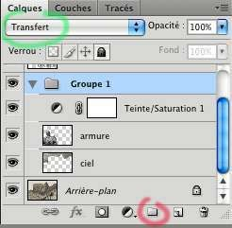Dans le bas de la palette des calques, cliquez sur l'icône des groupes, cerclé en rouge ci-contre. On voit apparaître une ligne «Groupe 1» dans la palette qui évoque un répertoire dans un explorateur de fichier, associé à un nouveau mode de composition «Transfert» (cerclé en vert).
2. Faites passez ce mode de «Transfert» à «Normal»

(par le menu déroulant juste à côté)

1. En fait, c'est bien d'une sorte de répertoire qu'il s'agit. Faites glisser les calques à modifier dedans. Ils ont l'air de disparaître, mais on peut ouvrir ce groupe comme un répertoire pour voir ce qu'il y a dedans (en cliquant sur le triangle à gauche de l'icône). Ouvrez le groupe et prenez-y le calque le plus haut comme calque actif.
2. Ouvrez enfin le calque de réglage de votre choix : il n'agira que sur les calques du groupe (si ça ne marchait pas, vérifiez bien si le mode de composition du groupe n'est pas resté à «Transfert»)

# 5 – LES FILTRES

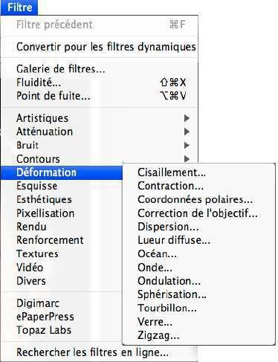Les « filtres » changent la couleur des pixels, mais de manière plus complexe que pour les réglages colorimétriques simples que nous venons de voir (niveaux, courbes, balance des couleurs, teinte/saturation). Avec ceux-ci, ce qui arrive à un pixel ne dépend que de ce pixel ; avec les filtres, cela dépend aussi des pixels voisins et parfois dans un « rayon » considérable (en ce sens, les réglages tons foncés/tons clairs sont bel et et bien des « filtres »).

La version de base de Photoshop en offre une centaine environ, dont la plupart ont plusieurs paramètres de réglage. On peut donc passer des jours à tout explorer. Comme ça ne suffisait pas, de nombreux autres logiciels de toute origine sont venus se greffer sur Photoshop en tant que filtres et apporter des myriades de possibilités supplémentaires; on en voit quelques uns dans la figure ci-contre (que vous ne verrez pas sur la machine du club). On accède à tout cela par le menu *Filtres*.

Parmi toute cette jungle, je distinguerai trois familles de filtres d'usage courant, les filtres de *renforcement* (de « netteté »), les filtres d'*atténuation* (de flou) et les filtres de *bruit.* Cela ne veut pas dire que les autres ne soient pas utiles, mais leur usage sera probablement plus ponctuel - à moins qu'on ne se spécialise dans un genre d'image très particulier où ce filtre a une grande importance.

*Ne passez pas trop de temps sur ces filtres lors de ce premier tour d'horizon. On reviendra dessus à plusieurs reprises au cours des exercices.*

## Remarque

L'action de ces filtres modifie irréversiblement l'image sur laquelle on applique ce filtre. Si on tient à garder l'image originale intacte, il faut donc dupliquer son calque avant de lui appliquer un filtre

## Les filtres d'atténuation

Il y avait 6 filtres de flou dans la distribution de base de Photoshop 5, il y en a maintenant 14 dans CS6. Les filtres de flou classiques (qui donnent un effet d'erreur de mise au point) contiennent deux filtres préréglés *Flou* et *Plus flou* et un filtre ajustable *Flou Gaussien* qui permet d'obtenir des flous beaucoup plus forts.

Les autres filtres contiennent deux filtres à effet, *le flou directionnel et le flou radial,* qui permettent de simuler des filés de mouvement ou des filés de zoom

## Filtres de renforcement

Il y en a cinq dans la distribution de base de CS-6, trois filtres préréglés aux noms évocateurs (*Plus net, Encore plus net*, et *Contours plus nets*) et deux filtres paramétrables ; nous nous limiterons au filtre *Accentuation.* Ces filtres travaillent plus ou moins en détectant les endroits où la couleur varie rapidement d'un pixel à l'autre et ils augmentent localement le contraste, par exemple en éclaircissant les pixels clairs et en assombrissant les pixels sombres. Ce faisant, ils créent des couleurs qui n'existaient pas au départ, et il est recommandé de ne les utiliser qu'à la fin du traitement de l'image.

Il y a deux utilisations très différentes du filtre *Accentuation.*

### 1 – Renforcement de l’impression de netteté

1. 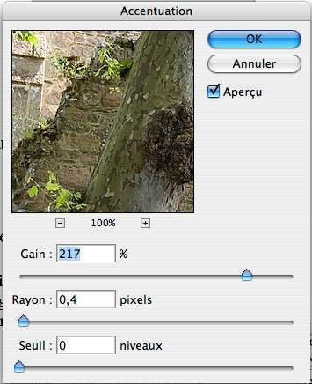travailler sous un facteur d’échelle au moins de 50%
2. toujours laisser le *seuil* à 0
3. mettre le *gain* à une valeur très élevé de

200–300% et le *rayon* à 0

1. augmenter progressivement le *rayon* jusqu’à ce l’effet voulu. Attention, l’œil s’habitue vite ; il faut décocher et recocher la case *Aperçu* pour bien se rendre compte de l’amélioration par rapport à l’original. Si l’accentuation monte trop vite, diminuer le gain.

Essayer avec le fichier *arbre_beauport.jpg*.

Attention, la netteté sur cette image monte très vite ! A 250% de gain, vous pourrez difficilement dépasser 0,3 px de rayon, mais c’est spécifique de cette image et notamment de sa petite taille.

Ce filtre ne fonctionne pas très bien sur les images bruitées. Certes, la netteté des contours augmente, mais le bruit tout autant ; essayez donc avec *katell.jpg*. Il faudrait délimiter l’action du filtre aux seuls contours ; on verra comment on pourrait se débrouiller avec les masques de fusion mais il y a des méthodes plus savantes qui dépassent le cadre de cette initiation.

Le 3ème paramètre du filtre, le *seuil*, devrait servir à lutter contre cette montée du bruit. Sur le principe que les fluctuations dues au bruit sont plus faibles que les discontinuités à la traversée d’un contour, il annule l’action du filtre si le changement qu’il induit est plus faible que ce *seuil*. En pratique, il diminue aussi l’impression de netteté, ce qui fait qu’on est incité à pousser le gain et le rayon, ce qui fait remonter le bruit ; bref, on ne s’en sort pas.

### 2 – Renforcement du contraste local

L’effet est de faire ressortir les différents objets composant l’image les uns par rapport aux autres. Les réglages sont tout différents : un gain autour de 30% et un très grand rayon, de l’ordre de grandeur de la largeur des objets à faire ressortir. La figure ci-dessous montre l’effet sur *arbre_beauport.jpg,* avec un gain de 30% et un rayon de 40 pixels.

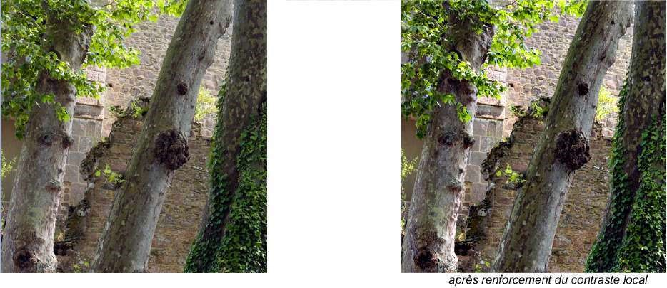

Dans tous les cas, n’abusez jamais de ce filtre d’accentuation ! Il ne faut pas qu’on voit le long des contours les halos, franges ou lisérés clairs ou sombres qu’il laisse aisément en signature.

## Les filtres de bruit

Le «bruit» dans une image vient des fluctuations rapides et erratiques de la couleur. Dans toute photo, le grain du film ou du papier est un bruit, qui peut être considéré tour à tour comme une nuisance ou une qualité selon les cas. La poussière est une autre sorte de bruit, généralement indésirable.

Il y a 5 filtres de bruit dans la distribution de base du programme, 4 pour l'enlever et un pour en mettre. Parmi les filtres anti-bruit, seul *Réduction du bruit* est réellement (un peu) efficace ; les autres sont des variantes des filtres de flou, qui essaient de respecter les contours. *Flou intérieur* est préréglé, tandis que *Antipoussière* et *Médiane* sont tous deux ajustables. Là encore, il faudra essayer soi-même pour se faire une opinion.

Aucun filtre n’est suffisamment performant pour vraiment lutter contre les bruit des images photographiques, même le nouveau filtre *Réduction du bruit* introduit avec CS2 (essayez donc avec l’image *katell.jpg* !) Si on a des problèmes de bruit dans ses images, il faudra acquérir un plug-in spécialisé comme *Neat Image, Ninja, Topaz Denoise* ou *NoiseWare —* ou bien, si on a CS5 ou CS6, rouvrir l’image dans Camera Raw (qui a un réglage anti-bruit très efficace) . Pour cela, dans le dialogue d’ouverture du menu *Fichier > Ouvrir*, une fois choisi le nom du fichier à ouvrir, il faut demander *Camera Raw* dans la liste déroulante « Format ».

Le filtre *Ajout de bruit* est un filtre réglable qui ajoute du grain. On peut y recourir pour redonner un aspect « photographique » à une image, mais ce n’est pas trop réaliste. Plus prosaïquement, certaines imprimantes ont du mal à sortir des dégradés très lents, qu'elles rendent par des plages uniformes avec des discontinuités franches ; l'addition de bruit permet alors d'améliorer les choses.

## Mise au point à tâtons

Vu le peu de documentation sur le fonctionnement des filtres et le rôle de leurs paramètres, on sera obligé de procéder par essais et erreurs. Les raccourcis clavier seront très précieux pour ces essais répétés :

— **CTRL Z** pour annuler la dernière manoeuvre. En répétant **CTRL Z** plusieurs fois, on va et vient entre l'image de départ et la nouvelle image et on peut mieux décider si l'action du filtre est satisfaisante.

— **CTRL F** pour répéter l'action du dernier filtre à l'identique

— **CTRL ALT F** pour reprendre les paramètres du dernier filtre utilisé

Si on juge que l'action du filtre est excessive, on a une autre possibilité pour l'atténuer, par le menu *Edition>Estomper,* qui fournit un curseur pour en doser l'effet. C'est pratique, mais il y a un inconvénient : si on sort par une acceptation, on aura fait une opération d'édition sur l'image «trop» filtrée, et on ne reviendra plus à l'image de départ par **CTRL Z**, mais à cette image trop modifiée.

# 6 – MASQUES DE FUSION

## Création d'un masque de fusion

On a déjà vu une technique globale pour créer de la transparence sur tout un calque, en réglant son opacité. On verra aussi que l’outil gomme avec une pression réduite rend les pixels sous la souris plus ou moins transparents, mais de toute évidence cette technique locale est fort délicate et surtout elle est irréversible. Photoshop offre une méthode beaucoup plus souple pour créer des effets de transparence : les *masques de fusion*.

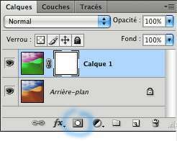Pour expérimenter, il vous faut une image à deux calques ; c'est le calque du dessus qu'on va rendre partiellement transparent. Par exemple ouvrez *Dune.tif*, dupliquez le calque de fond et infligez-lui une rotation violente des couleurs (sur le calque lui même, par le menu de réglage teinte/saturation ou bien le raccourci **CTRL-U,** avec 90 degrés dans le curseur des teintes), afin de bien distinguer les deux calques. Activez le calque du haut.

On accole un masque de fusion au calque actif soit en passant par le menu *Calques/Ajouter un masque de fusion*, soit, beaucoup plus simplement, par un clic sur le petit icône cerclé en bleu ci-dessus dans la palette des calques. Le seul changement apparent est une modification de la ligne active dans la palette des calques, à savoir qu’un rectangle blanc apparaît juste à droite de la vignette du calque, la *vignette du masque*, blanche au démarrage.

On rend ensuite le calque plus ou moins transparent en peignant le masque dans des gris plus ou moins foncés. Le noir rend le calque complètement transparent ; le blanc le laisse complètement opaque.

*Si on veut se raccrocher à la logique des masques de réglage, on peut dire que l'action de l'ensemble calque+masque est de faire apparaître les pixels-image du calque. L'action est nulle là où le masque est noir, donc on ne voit pas ces pixels, comme si le calque était totalement transparent.*

Remarque : tout comme pour les masques des calques de réglage, le masque de fusion contient une véritable image en N&B qu’on peut visualiser en faisant un ALT-clic sur sa vignette.

On écrit sur le masque avec tous les outils d’écriture directe. A la main, on utilisera volontiers le pinceau avec une pression très faible (5 à 10%). Si on a trop noirci, on peut revenir en arrière en gommant, ou en peignant en blanc. On peut aussi faire des sélections et les remplir uniformément ou avec des dégradés, ou encore faire du flou gaussien très fort pour égaliser un remplissage à la main, etc.

|  |
| --- |
| Quand on en a fini avec le masque, on peut activer un autre calque — ou un masque de fusion sur une autre ligne — en cliquant sur la vignette correspondante. *Attention à ne pas se tromper de vignette quand on voudra réécrire dans un calque doté d’un masque de fusion* : veut-on écrire dans l’image du calque ou dans son masque de fusion ? La vignette activée n’est signalée que par un encadrement assez discret :    on s’apprête à écrire dans le masque    on s’apprête à écrire dans le calque lui-même |

## Désactivation, réactivation, suppression du masque de fusion

On peut désactiver le masque de fusion (menu *Calques>Désactiver le masque de fusion* ou via le menu contextuel qui s’ouve sur un clic droit) et on se retrouve dans l'état initial. On peut ensuite réactiver le masque par les mêmes menus.

On peut aussi vouloir supprimer un masque de fusion. On peut alors passer par le menu *Calques>Supprimer le masque de fusion*, qui prévoit deux cas :

1. suppression simple (si ce masque était une erreur)
2. intégration au calque. Ce calque devient un calque ordinaire avec des pixels plus ou moins transparents, selon les indications que contenait le masque.

(Là encore, on peut aller plus vite en passant par un clic droit sur la vignette du masque)

## Exercice d’application

On se sert souvent des masques de fusion pour effacer l’effet d’un filtre là où on n’en a pas besoin. Par exemple, on va essayer d’accentuer l’image *Dune.tif*

(1) dupliquer le calque de fond (pour éviter la destruction de l’image originale par l’accentuation) (2) appliquer une accentuation sur la copie avec

*Gain*=200% et *Rayon*=1 px. L’effet sur les friselis de sable est très satisfaisant ; par contre, il apparaît des franges insupportables sur le contours sable/ciel et le ciel devient bruiteux

(3) pour corriger cela, on pourrait gommer les parties indésirables du calque accentué, mais si on fait un mauvais geste, on n’a plus qu’à tout recommencer. Il est plus souple d’ouvrir un masque de fusion et de peindre avec un gros pinceau par dessus les endroits qu’on veut faire disparaître. Si on va trop loin, il suffit de repeindre en blanc là où on s’était trompé.

**7 – LES OUTILS POUR ECRIRE DIRECTEMENT SUR L’IMAGE**

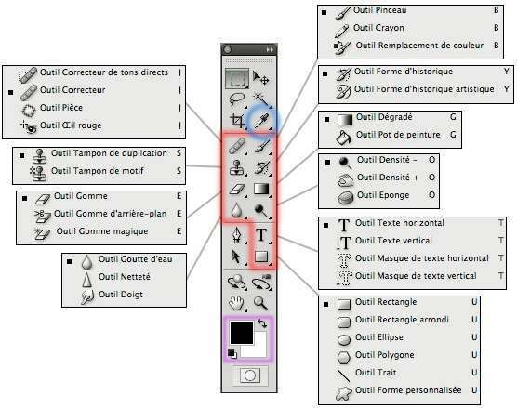La figure ci-contre représente les dix «outils» élémentaires pour écrire directement dans l'image; ils sont encadrés de rouge dans l'image ci-contre de la palette des outils. Ce sont en fait des icônes avec liste déroulante (il suffit de maintenir le clic pour ouvrir les listes reproduites dans la figure), ce qui fait que ces 6 icônes cachent en fait 32 outils différents ; c’est l’icône du dernier outil activé dans ces listes qui reste affiché dans la barre d’outils. Tous ne sont pas à retenir pour le débutant, loin de là, et nous n’aborderons qu’une partie d’entre eux.

*La barre des options affiche en permanence tous les paramètres de l'outil sélectionné. Chaque outil a ses propres options.*

Remarque : cette palette des outils peut se mettre sur deux colonnes (comme dans la figure) ou une seule en cliquant sur le bouton tout en haut à droite

### Couleurs de travail

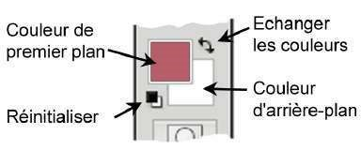Les couleurs de travail se gèrent avec les icônes cerclés en violet ci-dessus et reproduits ci-contre : les deux pavés des couleur de premier plan et d’arrière plan (il suffit de cliquer dessus pour ouvrir le sélecteur de couleurs) et, juste à côté, deux petits boutons pour réinitialiser en noir et blanc et pour échanger les deux couleurs.

On peut aussi choisir une couleur dans l’image au moyen de la pipette (cerclée en bleu dans l’image précédente de la barre d’outils) ; cette couleur devient alors la couleur de premier plan. Attention, là encore, il y a deux autres outils derrière la pipette, ne les activez pas.

Enfin, une alternative commode à la pipette : activez le pinceau et pressez la touche **ALT** . Vous voyez alors le pointeur se changer en pipette; si vous cliquez, vous prenez la couleur du point cliqué. Cette technique fonctionne avec tous les outils de dessin qui déposent de la couleur sur les calques (crayon, gradient, pôt de peinture…)

Nous allons maintenant passer en revue les principaux outils de dessin

## Le pinceau / crayon /





La barre des options montre une série d’icônes ou de cases qu’on retrouvera pour la plupart des outils. A partir de la gauche :

♦ un rappel de l’outil utilisé  . En fait il s’agit d’un bouton qui ouvre une liste déroulante d’outils prédéfinis, mais nous ne nous en servirons pas.

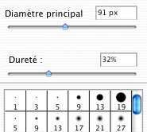♦ Un rappel de la *forme* de l’outil pinceau ou crayon, où on lit le diamètre d’action et où on voit si les bords sont flous ou nets. En fait, il s’agit d’un bouton qui ouvre la fenêtre de dialogue ci-contre, où on peut choisir des formes prédéfinies, et, surtout, se servir des deux curseurs pour ajuster le diamètre et le degré de flou du bord de l’outil (la *dureté*) . En fait, l’outil crayon est tout simplement un pinceau dans lequel on a figé la dureté à 100%

Rappel : cette fenêtre de dialogue s’obtient aussi avec un

clic droit n’importe où dans la figure. Cela permet de changer bien plus rapidement le diamètre du pinceau alors même qu’on est en train de travailler sur l’image

♦ Une liste déroulante *Mode*, qu’on laissera généralement à *Normal,* mais qui offre aussi quelques possibilités intéressantes expliquées plus loin.

♦ Les cases *Opacité* et *Flux* et le bouton *Aérographe*   gèrent la densité de la couleur déposée par la souris.

* Si le bouton *Aérographe* n’a pas été enfoncé, les deux cases *Opacité* et *Flux* agissent de la même façon en augmentant chacune la couleur déposée à chaque clic du pourcentage total indiqué (c.à.d. le produit des indications portées dans les deux cases).
* Si le bouton *Aérographe* a été enfoncé, la couleur se dépose peu à peu quand on maintient le clic, suivant un rythme indiqué par la case *Flux* jusqu’à ce qu’on atteigne le niveau indiqué par la case *Opacité.*

*Quelques « modes » utiles autres que le mode normal*

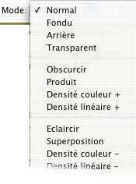On voit ci-contre le début de la liste déroulante des modes du pinceau dans la barre des options. Quelques uns sont assez faciles à comprendre. Essayez avec l’image *demo_calques.psd*

♦ le mode *arrière* ne dessine que sur les parties transparentes : on l’impression que le coup de pinceau passe derrière l’objet posé dans le calque

♦ le mode *transparent* efface ce qui est déposé sur le calque (autrement dit, c’est une façon de gommer). Désactivé sur un calque d’arrière-plan

♦ les modes *obscurcir* ou *éclaircir* ne déposent la couleur que si celle-ci provoque un assombrissement (ou un

éclaircissement) du calque de travail. Essayer sur le calque de fond en prenant le bleu à mihauteur.

Bien plus rapide encore que le clic droit pour changer la taille du pinceau, on dispose d’un raccourci clavier : **CTRL+ALT** (MacOS) ou **ALT+clic droit** (Windows), suivi d’un cliqué-glissé horizontal. Un cliqué-glissé vertical permet aussi de changer la dureté, mais on ne peut prévisualiser le résultat que si vous avez une carte vidéo suffisamment puissante (autrement dit, essayez, et, si vous ne voyez rien, abstenez-vous)

## La gomme

Dans la barre d’options, son mode « normal » est le mode *Forme.* Faire un clic droit pour régler la forme d’outil

♦ dans un calque, la gomme efface (elle rend le calque transparent ; partiellement transparent si on opére avec une opacité réduite)

♦ sur le calque d’arrière-plan, elle écrit dans la couleur d’arrière-plan.

L’outil pinceau peut très bien fonctionner comme une gomme si on change son mode d’action de *normal* à *transparent* dans la barre des options.

### Le tampon (tampon simple, ou tampon de clonage)

Le tampon est l'un des outils de prédilection pour la retouche ; il permet de reproduire une petite zone de l’image (zone « source ») ailleurs dans cette image (vers la zone « cible »). Les options montrent trois nouvelles cases de plus que les options de pinceau :



♦ L'option *Aligné* fait qu'on garde toujours la même translation entre la zone source et la zone cible. Pour comprendre, mettons le tampon en œuvre.

1. Activez le calque *titre* de notre image *demo_calques*.
2. Activez l'outil tampon, avec un diamètre d'outil de 30 à 40 pixels (iii) Activez l'option *Aligné*
3. Pour choisir le point de départ, appuyez sur la touche **ALT** (et gardez le doigt dessus). Le pointeur de souris passe d'un cercle (la zone d'action de l'outil) à une croix  permettant un pointage précis (sous Photoshop 6 cette croix est remplacée par l'icône du tampon, le point chaud étant la pointe du triangle dans l'icône). Amenez cette croix sur le bord d'une lettre, puis faites un clic (clic unique, sans maintien de la pression), tout en maintenant la touche **ALT** enfoncée, puis relâchez cette touche.
4. Déplacez la souris et commencez à barbouillez. Vous pouvez relâcher le bouton de la souris, puis le reprendre. Vous réalisez ainsi une copie des lettres. A tout moment, vous voyez la couleur se déposer sous le pointeur de souris et vous voyez aussi le point source d'où vient cette couleur. *A tout moment, le vecteur allant du point source à la souris reste le même*, *se déplaçant parallèlement à luimême*.
5. Maintenant, recommencez tout, mais avec l'option *Aligné* désactivée. *Chaque fois que vous relâcherez le bouton de souris, le point de départ reprendra la même position dans l'image*. Autrement dit, quand vous opérerez la recopie en plusieurs temps, au lieu d'agrandir la zone recopiée, vous ferez des copies multiples de la même partie de l'image.



♦ La liste déroulante *Echantil.*(*lonage*) offre les trois options ci-contre à droite. Avec l’option *Calque actif*, on ne recopie que les pixels du calque actif et on ignore ceux des autres calques, qui sont portant visibles dans l’image affichée sur l’écran. On ne recopie ces derniers qu’en prenant l’une des deux autres options *Tous les calques*, ou *Actif et inférieurs*.

Essayez, toujours à partir du calque titre de notre image. Notez qu'on ne duplique l'ombre des lettres (qui est sur un autre calque) que si l’une des deux dernières options est activée.

Enfin, le bouton  tout à droite ajoute une option de plus à la liste précédente des modes d’échantillonage. Si on arrête la souris dessus, le logiciel explique « *à activer pour ignorer les calques de réglage lors de la duplication* ».

#### *Exercices avec le tampon*

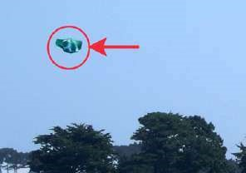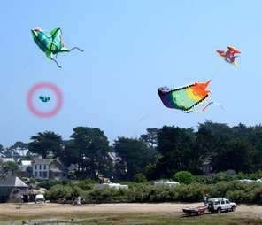 Ouvrir l’image

*cerfs-volants.jpg*, et supprimez le petit objet sur la gauche

en recopiant le ciel par-dessus (comme suggéré à droite)

***Attention***, ***il faut prendre un point source à proximité,*** afin

de ne pas voir le raccord (celui-ci se verrait si on prenait le point source plus haut dans le ciel)

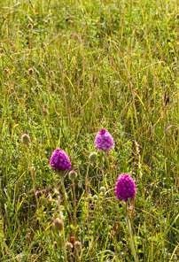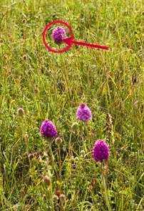Ouvrir l’image *orchis.jpg* et supprimez la fleur en arrièreplan avec un gros outil à bords flous et en utilisant le déplacement suggéré dans la figure, pour arriver à quelque chose comme la figure de droite.

Cet exercice montre qu’on peut facilement utiliser le tampon pour travailler sur des objets noyés dans des textures

complexes.

## Le groupe goutte d’eau / doigt / netteté

Ces trois outils sont localisés au même endroit de la palette des outils et ils agissent tous les trois sur la netteté de l'image.

 La *goutte d'eau* crée un flou local, en mélangeant les pixels sous la souris, dans une zone correspondant à la forme d'outil.

Si on active l'option *Echantillonez tous les calques*, il prendra en compte les pixels visibles de tous les calques de l'image, mais les nouveaux pixels ainsi créés ou modifiés n'affecteront que le calque actif

 Le *doigt* simule tout simplement un doigt mouillé, qui entraine la couleur avec lui.

L'option *Peinture au doigt* transforme cet outil en une sorte de pinceau

 L'outil *«netteté»* augmente localement le contraste, comme les filtres de netteté que nous verrons plus tard. Il devrait donc renforcer l'impression de netteté, mais disons que les résultats sont... surprenants, et je n'ai jamais vu quiconque s'en servir.

## Les outils de maquillage

Ces outils agissent localement sur la couleur, sur sa densité ou sur sa saturation.

 L'outil *densité+* assombrit les pixels. Dans les options, on voit qu'on peut agir préférentiellement sur les tons sombres, clairs ou moyens (on pourrra donc foncer des tons clairs sans toucher aux tons sombres ou moyens). La force de l'effet est contrôlée par l'option *Exposition* et le bouton-icône d'aérographe.

 L'outil *densité-* éclaircit les pixels, avec les mêmes options que *densité+*.

Attention, cet outil provoque rapidement un blanchiment (voilage) des couleurs. Il est donc d'un maniement bien plus délicat que *densité+*. ***Egalement, ne croyez pas que l'un des ces outils puisse servir à annuler l'action de l'autre ! Des pixels blanchis ou trop noircis auront perdu leur couleur sans espoir de retour***.

L’outil *éponge* permet de saturer ou de désaturer les couleurs sous la souris

### Exercice avec les outils de maquillage : suppression des yeux rouges

Ouvrez l’image *yeux-rouges.jpg.*  Le phénomène des yeux rouges vient de ce que le sujet était dans la pénombre avec des yeux grand ouverts qui n’ont pas le temps de se fermer lorsque qu’on l’a photographié au flash. On voit donc les petits vaisseaux sanguins au fond des yeux et ce rouge est le rouge du sang. Chez certains animaux, on voit parfois d’autres couleurs parce que la rétine est tapissée d’une couche spéciale destinée à améliorer la vision nocturne (*tapetum lucidum*).

Il y a un outil spécialisé qui irait plus vite, mais nous voulons d’abord montrer comment on peut se débrouiller avec les outils de base que nous venons de voir.

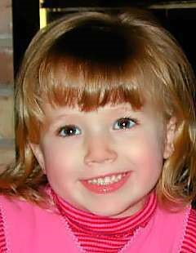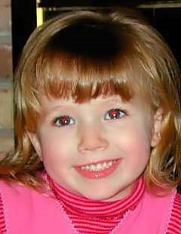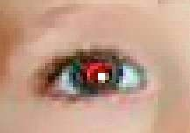*Détail à 100%*

*(il faut travailler au*

*image originale niveau des pixels) image finale*

Ces yeux rouges se corrigent aisément

♦ d’abord avec l’outil éponge pour enlever la couleur rouge,

♦ puis avec l’outil densité+ (réglé pour les tons foncés) pour foncer la pupille.

Il faut évidemment travailler à la loupe sous un grossissement très fort avec un tout petit outil. **On peut simultanément travailler au niveau des pixels et observer l’effet global**

**en ouvrant deux fenêtres** à la fois sur le même fichier, via le menu

*Fenêtre>Réorganiser>Nouvelle Fenêtre*, avec deux facteurs d’échelle différents.

L’outil spécialisé se trouve derrière le tampon correcteur  dans la barre d’outils. On doit simplement cliquer dans la zone rouge ; si le résultat ne convient pas, recommencer après avoir modifié les deux curseurs en option (*taille de la pupille* et *obscurcissement*). A noter que cet outil ne fonctionne que pour des yeux vraiment rouges. Essayez avec l’image *yeux-rouges-2.jpg* : ça fonctionnera à gauche, mais pas à droite. Ça ne fonctionnera pas non plus avec les yeux verts des chats dans la nuit.

### Exercices avec la goutte d’eau ou le doigt

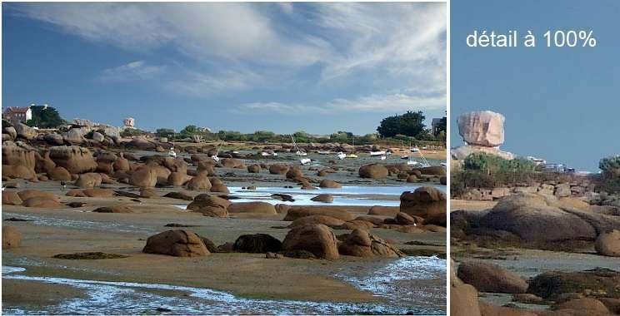

Ouvrez l’image *baie_sainte_anne.jpg*.

Dans cette image, on a procédé au remplacement du ciel d’origine par un autre ciel plus photogénique et la découpe n’a pas été faite assez subtilement : observé à l’échelle de 100%, le raccord est beaucoup trop brutal et il contient de petites imperfections.

Il faut travailler à 100% ou, mieux, à 200% avec un outil de quelques pixels de diamètre.

On peut utiliser le doigt pour ramener du ciel bleu par dessus les traces blanches le long de l’horizon. Ensuite, on peut promener une goutte d’eau pour donner un (léger) flou plus réaliste à la découpe ciel-terre. Il faut caresser cette ligne avec le bord de la forme d’outil.

En réalité, on utilisera rarement la goutte d’eau ou le doigt. Il sera plus simple d’opérer au tampon pour ramener du ciel par dessus cette ligne, toujours en caressant celle-ci avec le bord de la forme d’outil.

## Le tampon correcteur

C’est un outil qui est apparu avec Photoshop-8 (CS-2). Il se manie comme le tampon ordinaire, mais une fois qu’on relâche la souris, le programme modifie les couleurs de ce qui a été déposé de manière à le marier le mieux possible à son voisinage.

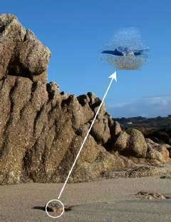Pour voir ce mécanisme à l’œuvre, ouvrir l’image *rocher.jpg* et essayer de dupliquer vers le ciel l’un des petits cailloux enterrés dans le sable, comme indiqué ci-contre à gauche. Tant qu’on tient la souris, on voit une copie fidèle du caillou se développer dans le ciel, puis, quand on lâche le bouton, le bleu du ciel s’impose et provoque un bleuissement de tout ce qu’on a dupliqué. Ce n’est évidemment pas comme ça qu’on va se servir de cet outil : il faut que le changement final de couleur ne soit pas perceptible.

Par exemple, on peut dupliquer ce caillou dans le sable, comme

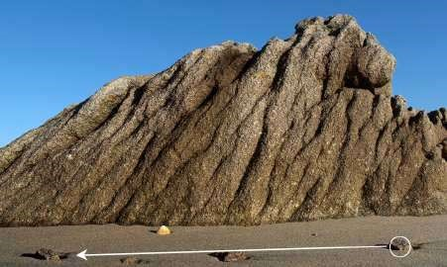indiqué ci-contre à droite. Le sable est un peu plus foncé à gauche qu’à droite, mais il a la même teinte et le changement final sera imperceptible : essayer, mais en prenant quelques précautions : un outil pas trop gros (comme indiqué dans la figure) et en faisant la copie au même niveau (ou un peu plus bas) dans l’image.

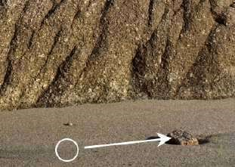Pourquoi ces précautions ? Parce que *cet outil ne fonctionne pas correctement au voisinage d’une ligne de discontinuité dans l’image*. Pour vous en convaincre, essayez donc de refaire une copie de ce caillou au pied du rocher. Ce qui se passe est que l’outil n’a pas une frontière nette et que le voisinage qu’il prend en compte va bien au-delà de ce qu’on a déposé ; si la couleur varie fortement dans ce voisinage (et dans notre image, la ligne sombre à la base du rocher constitue une variation importante), la modification finale sera sensible.

En pratique, on utilisera rarement cet outil pour dupliquer des parties de l’image, mais pour supprimer des imperfections ou des détails indésirables. Par exemple, dans cette image *rocher.jpg,* on peut vouloir supprimer tous les cailloux et coquillages dans le sable afin de faire disparaître toute indication d’échelle et faire paraître le rocher bien plus grand qu’il n’est en réalité. Pour cela, le principe est de prendre le point source dans une partie de l’image où le sable est à peu près homogène et de recopier ce sable par dessus les cailloux à faire disparaître.

Ça ne marchera pas pour le coquillage, mais on ne devrait pas avoir de difficulté avc les cailloux. A chaque fois, on peut s’y prendre en plusieurs étapes ; si un coup de correcteur n’est pas bien réussi, on peut repasser par dessus ; également changer de point source de temps en temps.

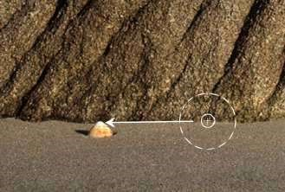Pour éliminer le coquillage, on va faire comme indiqué cicontre : prendre un point source exactement à la base du rocher, et, avant de recommencer à recopier, amener le centre de l’outil exactement sur la base du rocher dans la zone à recouvrir. Pour cela, avant de cliquer sur le bouton, réappuyer sur la touche ALT (cela fait réapparaître le centre de l’outil), bien se positionner puis relâcher la touche avant de cliquer pour commencer la copie.

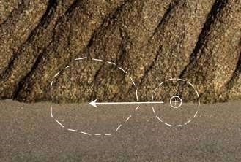Le principe est de dupliquer à la fois du rocher et du sable de manière à ce que la base recopiée se superpose raisonablement à la base originale et que le coquillage soit recouvert. Ensuite la magie du correcteur opère pour rendre la retouche quasiment imperceptible.

## L’outil correcteur localisé

Cet outil partage la même case dans la palette des outils que le tampon correcteur. Il sert à faire disparaître de petits défauts immergés dans une texture homogène : on barbouille la zone à rectifier et l’outil reproduit la texture avoisinante par dessus la zone à rectifier. Simple et magique !

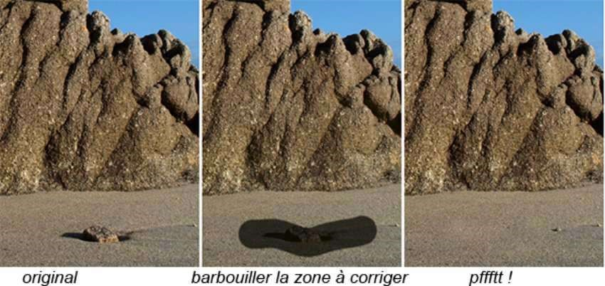

En portrait cet outil fera miracle pour gommer les petites misères de peau des modèles…

## L’outil pièce

Cet outil sert à « raccommoder » des zones plus grandes que le correcteur localisé.

— On commence en cliqué-glissé à faire le tour de la zone à reprendre. Quand on lâche la souris, on voit des pointillés entourer la zone ainsi délimitée

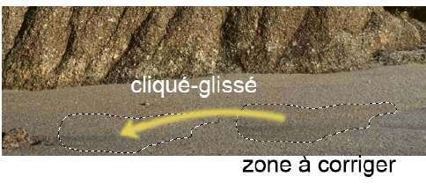— On fait alors un nouveau cliqué-glissé depuis la zone à corriger vers une zone qui servira de source. On voit une préfiguration du remplissage

— Quand on relâche la souris, le logiciel estompe les discontinuité à travers le contour.

Magique aussi !

## Une alternative : le remplissage avec « contenu pris en compte »

Il ne s’agit pas d’un outil, mais cette technique rend des services très proches de ce que nous venons de voir.

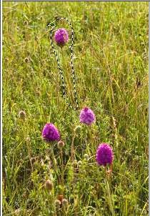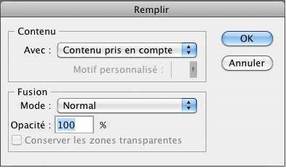Ouvrons l’image *orchis.jpg* et supposons que nous voulions faire disparaître la fleur supérieure et sa tige. Avec l’outil pièce, on commencerait par faire le tour de cette fleur (le pointillé noir-blanc ci-contre). En fait, nous avons tout simplement fait une sélection et nous aurions pu le faire avec l’outil lasso de la palette des outils.

Ensuite, au lieu de continuer avec l’outil pièce, appeler le menu *Edition>Remplir* et choisir l’option *Contenu pris en compte* dans le cadre *Contenu*. Il y a de fortes chances que l’intérieur du pointillé soit rempli par des herbes recopiées d’autres endroits de l’image.

Le résultat

ressemble beaucoup à ce qu’on aurait obtenu avec l’outil pièce, à ceci près qu’on ne prévisualise pas ce que l’on va mettre dans les pointillés et qu’on est à la merci des décisions du logiciel, lesquelles ne sont pas toujours heureuses. Bah ! On refait la sélection et on recommence, et souvent ça s’arrange ; on peut aussi s’y reprendre en plusieurs temps.

## Les outils de remplissage : pot de peinture et dégradé

Ces deux outils servent à remplir tout ou partie d’un calque d’une couleur uniforme ou d’un dégradé. A priori, on voit difficilement quelle peut bien être l’utilité de ces deux fonctions dans la retouche d’une image photographique ; à la rigueur, on peut penser aux dégradés pour simuler un beau ciel bleu, mais le résultat obtenu va être beaucoup trop régulier pour être réaliste. L’application la plus évidente pour le photographe concerne le montage des images sur un calque de fond qu’on pourra ainsi remplir d’une couleur unie ou d’un dégradé.

En réalité, ces fonctions seront couramment employées dans les travaux de retouche en conjonction avec *les masques de réglage et les masques de fusion*.

**Le pot de peinture**  **… ou le menu de remplissage ?**

Ce pot de peinture sert à remplir tout ou partie d’un calque d’une couleur uniforme, mais dans la pratique, il sera beaucoup plus commode d’utiliser le menu *Edition>Remplir* pour cela (raccourci clavier **MAJ F5**). On voit alors s’ouvrir le dialogue ci-dessous :

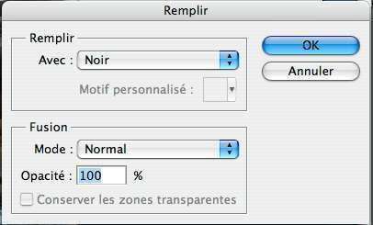La liste déroulante du cadre *Remplir* permet d’appliquer différentes couleurs (noir, blanc, gris, avant-plan, etc…). Dans le cadre *Fusion*, on peut régler l’*opacité* à moins de 100% si on veut un remplissage semitransparent qui laisse plus ou moins deviner ce qu’il y avait déjà dans le calque ou ce qu’il y a dans les calque en dessous du calque actif.

Le pot de peinture ne fonctionne pas comme cela ; le remplissage ne s’effectue que sur la zone où la couleur ne s’écarte pas trop de la couleur du point cliqué, le « pas trop » dépendant d’une option *tolérance*, celle-là même que nous reverrons à propos de la baguette magique. Le débutant trouvera plus simple de recourir au menu *Edition > Remplir*.

## L’outil dégradé

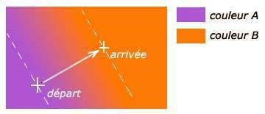Cet outil fait un dégradé sur tout le calque. Dans son application la plus simple, un dégradé linéaire d'une couleur A vers une couleur B s'obtiendrait avec deux clics, le premier pour indiquer le point de départ du dégradé, le deuxième pour le point final, et on aurait le résultat ci-contre à droite. La flèche indique le sens du dégradé. Avant le point de départ et après le point d'arrivée (en dehors des lignes pointillées), les points sont coloriés de manière uniforme dans les couleurs A et B.

Bien qu'on puisse imaginer une grande variété de dégradés, bien plus élaborés que le principe esquissé ci-dessus, la barre d'options n'a pas l'air trop chargée. En fait, la complexité est cachée. Nous allons suivre ces options de la gauche vers la droite.

### Type de dégradé

Cette case représente schématiquement le type de dégradé activé (ici, du blanc vers le noir, ou bien du premier plan vers l'arrière plan si ceux-ci viennent d'être réinitialisés au blanc et noir).

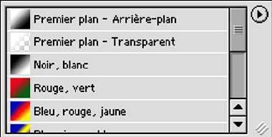Si on veut changer de type, on clique sur le petit triangle à droite (icône de menu local) et une fenêtre s'ouvre qui propose plusieurs choix. Cette fenêtre a elle-même son propre menu local (via le bouton-triangle en haut à droite) qui propose entre autres plusieurs types de présentation. Choisissez «petite liste», afin de retrouver la figure ci-contre, qui a l’avantage de clairement séparer les dégradés qui s'appuient sur les couleurs de premier plan et d'arrière plan (les deux premiers, ci-contre) et les autres, qui utilisent des couleurs prédéfinies.

Ce menu local permet aussi de charger d'autres jeux de dégradés. Si rien ne vous plaît, vous pouvez aussi faire vos propres dégradés. Pour cela, revenez à la barre des options et faites un double-clic sur l'icône de dégradé. On voit alors s'ouvrir un *éditeur de dégradés*... mais nous n'irons pas plus loin dans cette initiation !

|  |
| --- |
| Les dégradés *Premier plan vers arrière-plan* et *Premier plan vers transparent* sont les plus importants en pratique. Seul ce dernier permet d’obtenir des géométries plus complexes que le dégradé linéaire en superposant plusieurs passes (cf figure ci-contre à droite) |

### Géométrie du dégradé

 Cette barre d'icônes indique la géométrie du dégradé. Selon l'icône

activé, on pourra avoir (de gauche à droite) des dégradés linéaires,

circulaire, angulaires, en miroir, ou en losange. Expérimentez...

### Mode de fonctionnement

C'est l'option de mode, avec ici deux options simples («normal» et

«arrière») et toujours les mêmes autres, hors de portée du débutant.

### Opacité

C'est le réglage habituel de la force de l'outil. Si on n'est pas à 100%, les  couleurs appliquées sont partiellement transparentes.

### Inverser, Simuler, Transparence

 Enfin, laissez ces trois dernières options dans l'état

ci-contre. Eventuellement, activez *Inverser* si vous

voulez permuter les couleurs de départ et d'arrivée du dégradé, mais laissez *Simuler* et *Transparence* activés.

L'option *Simuler* diminue les effets de bande (postérisation) dans les dégradés très lents en introduisant un peu d'aléatoire dans le dégradé. Avec les cartes vidéo en couleur-24 bits, ces bandes ne sont pas visibles directement, mais elles peuvent le devenir si on soumet ultérieurement le dégradé à un très grand contraste.

*Transparence* doit rester coché pour que les dégradés utilisant la couleur « transparente » fonctionnent.

### Exercices

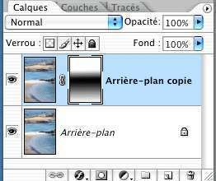1 - Simuler un effet de profondeur de champ sur l’image *plage.jpg* avec mise au point sur les personnages à mi hauteur et du flou devant et derrière.

1. dupliquer le calque de fond (toujours pour conserver intacte l’image originale)
2. appliquer un flou gaussien

(*Filtres>Atténuation>Flou Gaussien*) à la copie, assez fort — avec 4 px de rayon ou plus.

1. ouvrir un masque de fusion et le remplir d’un double gradient comme indiqué ci-contre, noir au niveau des personnages et tirant vers le blanc vers le haut et vers le bas. Cela s’obtient en deux passes (après avoir réinitialisé le pavé des couleurs en blanc et noir):
2. un premier gradient noir-blanc, ou noir-transparent partant des personnages et allant vers le bas
3. puis un gradient blanc-transparent partant du haut de l’image et finissant sur les personnages

2 – Simuler un vignettage. Cette opération consiste à assombrir les coins d’une image (ou ses bords) afin de mieux faire ressortir un sujet placé en son centre. Opérer avec le fichier *louise_HK.jpg*.

1. 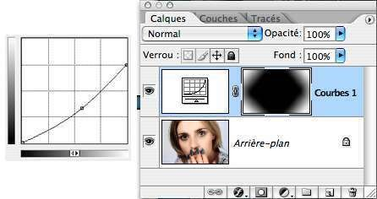ouvrir un calque de réglage par courbes et l’ajuster comme indiqué ci-contre, c.à.d. pour un assombrissement global portant aussi sur le blanc
2. remplir de noir le masque du calque de réglage (cela en annule l’effet)
3. réinitialiser le pavé des couleurs
4. rétablir l’assombrissement progressif des quatre coins au moyen de dégradés blanc vers transparent. A chaque fois, on partira du coin de l’image et on tirera le cliqué-glissé sur des droites à 45°, de manière à obtenir le masque visible si-contre à droite.

Il y a bien d’autres façons d’obtenir de genre de dégradé (par exemple, avec un dégradé circulaire noir vers blanc, appliqué depuis le centre de l’image vers un des coins), mais la méthode proposée ci-dessus est surtout un exercice pour obtenir un dégradé complexe à partir de plusieurs dégradés élémentaires.

## L’outil texte

L’outil texte (un grand T dans la barre d’outils) est différent des outils précédents en ce qu’il ne dessine pas dans le calque actif, mais qu’il crée un nouveau type de calque, *un calque de texte*.

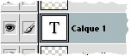Son maniement est très intuitif : activez-le, cliquez dans l'image et commencez à taper. Un nouveau type de calque apparaît dans la palette des calques, avec un grand «T» dans sa vignette (ci-contre à droite), mais le plus important en pratique est que vous voyez votre texte s'écrire au fur et à mesure dans l'image. Vous pouvez sélectionner une partie de texte et changer de police, de taille, de couleur etc... Le texte s'arrête quand vous cliquez sur la touche ENTREE (pavé numérique) ou quand vous cliquez ailleurs dans la palette des calques.

Un inconvénient quand on s’y prend ainsi est que le texte se prolonge indéfiniment vers la droite et qu’il faut gérer soi-même les retours à la ligne. Pour éviter cela, on peut définir un rectangle dans lequel s’inscrira le texte au moyen d’un simple cliqué-glissé (avec cet outil texte) avant de commencer la frappe du texte. Les sommets de ce rectangle restent accessibles à tout moment.

Ce calque « T » *n'est pas un calque de pixels* (vous ne pouvez pas dessiner dessus), mais un support de l'information que vous avez entrée avec votre texte. Vous pouvez même y revenir pour faire des corrections (activez ce calque et l'outil texte et cliquez sur le texte à modifier).

Vous pouvez néammoins transformer ce calque de texte en calque ordinaire, par le menu *Calque>Pixellisation>Texte* (cette manoeuvre est évidemment irréversible ; elle interdit toute correction ultérieure du texte)

Remarque : attention, il y a plusieurs « outils texte » superposés dans la barre d’outils. L’outil élémentaire décrit ci-dessus est « l’outil texte horizontal »

## L’outil trait et autres formes géométriques

Ces outils sont tous rangés dans la même case de la barre des outils, portant initialement un trait oblique tant qu’on n’a pas activé une des 5 autres formes possibles. Toutes ces formes ont la même barre d’options :



*Pour dessiner directement dans un calque, il est essentiel qu’on lise « Pixels » sur la liste déroulante à gauche* ; nous ne parlerons pas des autres choix. Les options « mode » et « opacité » sont les mêmes que pour les autres outils. Parmi ce qui reste, la seule option qui nous concerne est alors l’épaisseur et la roue dentée, juste avant, qui permet d’ajouter des flèches au trait.

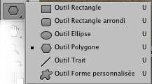

Si on choisit d’autres types d’outils dans la palette des outils, cette option « roue dentée » permet de paramétrer l’outil.

# 8 — LA PALETTE D’HISTORIQUE

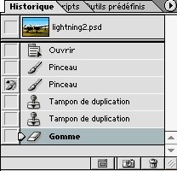On a vu qu'on pouvait annuler la dernière opération effectuée par le racourci clavier **CTRL Z**. Mais depuis sa version 5, Photoshop offre de remonter bien plus loin dans le temps. En effet, toutes les opérations effectuées sont enregistrées dans *la palette d'historique*, où chaque ligne correspond à un clic de souris (et tout ce qui a commencé avec ce clic). On revient aux états antérieurs de l'image simplement en cliquant sur la ligne correspondante dans cette palette.

Il ne s'agit pas d'un « undo » tout à fait illimité. D'abord, on efface tout quand on ferme la session de travail. Ensuite, le stockage de ces informations demande de la mémoire et ça peut fortement ralentir les opérations, surtout quand on travaille sur de gros fichiers. *On est donc amené à limiter le nombre d'opérations enregistrées*. La valeur de cette limite est affaire de goût personnel, de puissance de sa machine et de taille des images. Elle se règle dans le menu *Editions>Préférences* ; pour ma part je me contente de 20 pour mon travail courant, mais on peut envisager davantage avec la mémoire généreuse des machines les plus récentes.

Si on aime les raccourcis clavier, on pourra remonter d’étape en étape sans afficher l’historique avec le raccourci **CTRL+ALT+Z** (qui constitue ainsi une sorte de généralisation du raccourci **CTRL+Z**). Si on veut redescendre d’étapes en étapes, on utilisera **CTRL+MAJ+Z**. Ces deux opérations de remontée et de descente dans l’historique sont aussi accessibles par les menus *Edition > Aller vers l’arrière* ou *Edition > Aller vers l’avant*

Il y a bien d'autres possibilités attachées à cette palette (notamment, l’outil Forme d’historique  travaille en conjonction avec cette palette), mais nous n’en dirons pas davantage dans cette initiation.

# 9 – LES SÉLECTIONS

En gros, faire une sélection consiste à délimiter une partie d'une image sur laquelle on va se livrer à diverses opérations dans le calque actif du moment, sans toucher au reste du calque. Il y a de nombreuses façons de faire une sélection sous Photoshop.

## Les outils de base

Il s’agit des outils regroupés dans les trois cases de la palette des outils soulignées ci-contre en rouge.

 **L'outil Baguette magique** permet de créer des sélections à partir de la couleur des pixels. On clique dans l'image, et tous les pixels voisins de couleur suffisamment proche du pixel de

départ vont être pris dans la sélection, ce «suffisamment proche» étant régi par une option *Tolérance* qui va de 0 à 255. En gros tous les pixels dont les composantes RVB sont à moins que cette tolérance des RVB du pixel cliqué vont être englobés dans la sélection.

Tout comme pour le pot de peinture, les pixels retenus seront contigus ou non selon que l'option *Pixels contigus* sera activée ou non et on tiendra compte de tous les calques ou non selon que l'option *Utiliser tous les calques* sera cochée ou non.

**Les outils Rectangle ou Ellipse** proposent des sélections en forme de rectangle ou d'ellipse, par cliqué-glissé à la souris.

Pour avoir des carrés ou de vrais cercles, il faut appuyer sur la touche **MAJ** en même temps qu'on forme la sélection

Si on appuie également sur **ALT**, on centre la sélection sur le point de départ.

 **Le lasso** (simple) permet de tracer des sélections à main levée, mais autant dire tout de suite qu'on s'en sert rarement comme ça. On le transforme en lasso polygonal de la manière

suivante :

♦ appuyer sur ALT pendant toute l'opération;

♦ procéder par clics brefs. Le premier clic donne le début de la sélection. Chaque fois qu'on relâche le bouton de la souris, on commence un nouveau segment de droite qu'on fige en cliquant à nouveau.

Pour terminer la sélection, relâcher à la fois la souris et la touche **ALT**. Le contour se ferme tout seul.

**Le lasso polygonal** ne procède que par segments de droite. On procède également par simple clics, un premier clic pour commencer la sélection, un 2ème clic pour terminer le premier côté,

etc. Pour terminer la sélection, il faut soit revenir sur le point initial (il apparaît un "o" à coté du pointeur de souris), soit faire un double clic (on complète automatiquement en revenant au point initial).

La touche **Escape** permet d'annuler une sélection au lasso en cours.

Les débutants se heurteront inévitablement à quelques pièges avec le lasso polygonal. Par exemple, ils peuvent cliquer sur des points très proches lorsqu'ils suivent un contour qui tourne rapidement. Si deux clics successifs très rapprochés sur l'écran se suivent aussi de trop près dans le temps, ils sont interprétés comme un double-clic et la sélection est fermée prématurément. Pas de remède; CTRL-Z ne fait qu'annuler la sélection ratée. Donc, prenez bien votre temps!

Un autre piège: vous ratez le double-clic final, en appuyant trop longuement sur le 2ème clic. La machine comprend qu'il y a eu un double-clic pour fermer la sélection, suivi immédiatement d'un clic simple ouvrant une nouvelle sélection (et chassant l'ancienne). Cette fois, il faut faire Escape : cela annule la sélection en cours et vous vous retrouvez devant l'ancienne sélection, celle que vous aviez voulu fermer (ouf!)

*On peut jouer de la loupe et du déplacement* dans l’image avec le lasso polygonal, via les raccourcis clavier **Espace, CTRL+Espace** ou **ALT+Espace** — c’est très commode pour faire des sélections précises dans de grandes images. Simplement, on veillera à bien appuyer sur la barre d’espace avant de presser les touches **ALT** ou **CTRL**, et on ne cliquera que lorsque le pointeur de souris aura pris la forme « main » ou « loupe ». Par ailleurs, quand on fait une sélection dans une image qui déborde de la fenêtre, l’image glisse d’elle-même dans la fenêtre quand la souris sort de cette fenêtre ; il faut la laisser glisser, puis ramener la souris sur l’image.

Attention à ne pas cliquer en dehors de la fenêtre (cela ferme la sélection prématurément) ; par contre on peut cliquer sur l’encadrement de cette fenêtre, notamment sur les règles obtenues par le menu *Affichage > Règles*, de manière à être sûr que la sélection prend bien le bord de l’image.

Les outils précédents sont les outils de base, les plus élémentaires, les seuls que nous aborderons dans cette initiation. Photoshop propose aussi des formes plus évoluées, mais plus capricieuses à l’emploi. A vous d’essayer !

## Lissage et progressivité

On peut introduire un certain «flou» le long des bords d'une sélection. En quelque sorte, on ne retient que partiellement les pixels le long des bords et lorsqu'on appliquera ultérieurement une action à travers cette sélection, l'action ne sera que partiellement appliquée sur ces pixels particuliers. Deux mécanismes contribuent à ce flou, à travers deux options différentes des outils de sélection, *le lissage* et *la progressivité*.

Pour comprendre la différence entre ces deux mécanismes, nous avons fait une minuscule sélection circulaire, puis nous l'avons remplie de rouge avec trois choix d'options. Nous avons fait l'examen sous la loupe à 800% pour bien détacher les pixels.

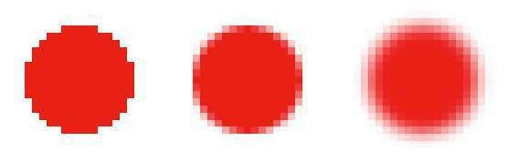

1. A gauche : sélection sans lissage, ni progressivité. on voit très clairement l'effet «marches d'escalier»
2. Au milieu : lissage, mais pas de progressivité. Seuls les pixels immédiatement voisins du contour sont affectés. L'effet est d'estomper fortement les marches d'escalier, évidemment au prix d'un léger flou du contour.
3. A droite : lissage et progressivité de 1 pixel. On voit nettement que le contour est devenu une véritable zone de transition, large de 1 pixel (environ) de part et d'autre du contour.

Le lissage est possible avec tous les outils (sauf le rectangle, qui n'en a pas besoin), et *nous conseillons de le laisser activé*.

Par contre, l'activation de la progressivité est à régler au coup par coup. Comme on est parfois amené à combiner des sélections faites avec des outils différents et que cette option n'existe pas pour la baguette magique, mon conseil est de toujours travailler sans progressivité... On pourra toujours en ajouter après coup grâce au menu *Sélection>Contour progressif*.

## Extension ou diminution d'une sélection

Il arrive souvent qu'on veuille ajouter des points à une sélection, ou lui en enlever. Ça se peut se faire en combinant n'importe lequel des trois outils de sélection et le clavier.

♦ La touche **MAJ** (majuscule) fait apparaître un petit "+" à côté du pointeur de souris. On ajoute la nouvelle sélection à l'ancienne.

Noter que les contours peuvent être disjoints.

♦ La touche **ALT** fait apparaître un petit "-" à côté du pointeur de souris. On retranche alors la partie commune à la nouvelle sélection et l'ancienne.

Trois remarques :

— Si la nouvelle sélection est faite à la baguette magique, les points ajoutés ou enlevés sont choisis en fonction de leur "ressemblance" avec le nouveau point cliqué.

— Si on utilise le lasso simple pour la 2ème sélection, on doit l’utiliser à main levée. Si on veut faire une modification précise avec un contour polygonal, il faut recourir à l'outil lasso polygonal.

— On peut changer le paramètre de contour progressif à chaque fois qu'on modifie le

contour. On aboutit ainsi à un contour avec une progressivité non uniforme.

Mais on peut aussi se servir des boutons  qui sont présents dans la barre des options pour tous les outils de sélection.

— Le premier sur la gauche correspond au mode normal.

— Le 2ème active le mode d'addition, comme la touche **MAJ** précédemment.



— Le 3ème active le mode de soustraction, comme la touche **ALT** précédemment.

— Le 4ème active un mode d'intersection, nouveau, où on ne retient que les points communs à la première sélection et à la nouvelle.

## Autres types de retouche d’une sélection

On peut enfin apporter d'autres types de retouches à une sélection au moyen des rubriques du menu *Sélection* (voir ci-contre) :

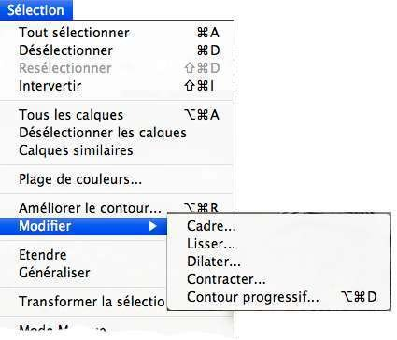♦ Avec le menu *Sélection> Modifier>Dilater* ou *Contracter*, comme le nom l'indique, on dilate ou on contracte la sélection d'un nombre de pixels donné.

♦ Le menu *Sélection>*

*Modifier>Contour progressif* permet d'augmenter (augmenter, pas diminuer) la progressivité d'un contour – et donc de donner de la progressivité à un contour obtenu par baguette magique.

♦ Le menu *Sélection>Etendre*

rajoutent tous les pixels voisins de la sélection dont la couleur est

suffisamment proche des couleurs déjà contenues dans la sélection. La tolérance est celle qui figure dans les options de la baguette magique

♦ Le menu *Sélection>Généraliser* procède de la même manière, mais sur tout le calque et non pas de proche en proche à partir de la sélection, avec comme résultat qu'on peut aboutir à des pixels dispersés sur toute l'image.

Le menu *Modifier > Cadre* est tout différent : il découpe une bande de quelques pixels de large qui s’appuie sur le contour d’une première sélection.

Le menu *Sélection > Améliorer le contour* est une des nouveautés de CS4. Il visualise le résultat d’une sélection dans l’image et permet certains des ajustements précédents de manière interactive, mais ses autres possibilités dépassent largement le cadre d’une simple initiation.

## Un outil avancé : l’outil de sélection rapide

Cet outil se cache sous la baguette magique, dans la même case de la palette des outils. Son fonctionnement est certainement très complexe et on ne cherche pas à l’expliquer dans la documentation. En gros, c’est une brosse magique qu’on va promener lentement sur la zone à sélectionner et on va voir la sélection se développer à partir des points balayés jusqu’à ce qu’un changement trop grand de couleur ou quelque contour l’arrête. Il n’y a toutefois pas de paramètre de tolérance qui puisse contrôler cette expansion. La seule option dont on dispose est la dimension de la brosse, à travers le bouton cerclé en rouge ci-contre dans la barre d’options ci-contre. Les autres boutons servent simplement à ajouter des points à la sélection ou à en retrancher.

|  |
| --- |
| On utilisera avantageusement les raccourcis clavier :  **MAJ** pour ajouter des points à la sélection (en fait, on n’en aura pas besoin, l’outil passant automatiquement dans cette option)  **ALT** pour en retrancher  **CTRL+ALT** (MacOS) ou **ALT-clic droit** (Windows) pour changer la taille de la brosse à la volée.  sans oublier les raccourcis de zoom ou de déplacement quand il s’agira d’inspecter de près la qualité des contours de la sélection. |

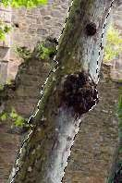

Essayez avec l’image *arbre_beauport.jpg*  de sélectionner l’arbre central. On verra que le contour du tronc est assez difficile à respecter. Pour affiner le résultat, il faudra zoomer (**CTRL+** ou **CMD+**) et changer la taille de l’outil pour la ramener à la largeur des corrections à effectuer. S’il faut ajouter des points, on caressera ensuite ces points avec la brosse ainsi réduite. S’il faut en retrancher, on appuiera sur **ALT** en même temps.

Au contraire de la baguette magique, la sélection ainsi opérée a une certaine progressivité, sans qu’on puisse contrôler celle-ci.

## Le « mode masque »

Le mode masque offre une alternative aux techniques précédentes pour faire une sélection ou la retoucher, en utilisant les outils de dessins (crayon, pinceau, gomme, etc...) pour «dessiner» ou « redessiner » cette sélection. Ce mode se déclenche au moyen de l'icône cerclé en rouge ci-contre, tout en bas de la palette des outils, et on revient au mode "normal" en recliquant dessus. Pour savoir si on est en mode masque ou non, passez la souris par dessus l’icône : le rond central passe en rouge si on est en mode masque. Un autre symptôme est que le calque actif dans la palette des calques n’est plus souligne en bleu mais simplement en gris léger.

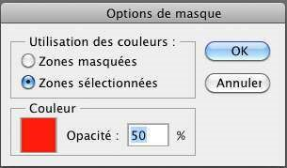En guise de démonstration, nous allons reprendre l’exercice sur l’image *cavan.jpg* de la fin du chapitre sur les calques de réglage. Au préalable, on se simplifiera la vie si on modifie les réglages par défaut du logiciel. Pour cela, faites un double-clic sur le bouton du mode masque. Cela ouvre la boîte de dialogue ci-contre, où il faut choisir l’option *zones sélectionnées*. Pour le moment, ne modifiez pas le cadre *Couleur* juste en dessous.

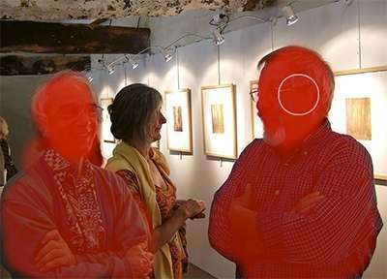Revenons maintenant à notre image. Nous voulons sélectionner les deux personnages au premier plan ; pour cela, on passe en mode masque et on va tout simplement peindre la sélection désirée au pinceau : prendre un pinceau

— de taille appropriée (la figure donne une indication)

— à bords flous

— à 100% pour commencer

— en noir

Le passage du pinceau couvre l’image d’une couleur partiellement transparente (celle qu’on

a vient de voir dans les options de masque). Si on fait une erreur, on la gomme en la repeignant en blanc. Là où on souhaite que la correction à venir soit moins forte (sur les vêtements par exemple), on diminuera l’opacité du pinceau autour de 50% par exemple. On se souvient que la sélection n’a pas besoin d’être très précise : on n’a donc pas à se soucier de bien suivre les contours des personnages. La sélection ainsi réalisée se verra quand on repassera en mode normal.

L’exercice se poursuivrait en ouvrant un calque de réglage par dessus la sélection ainsi réalisée. Le masque de ce calque se remplirait automatiquement selon cette sélection et on n’aurait plus qu’à ajuster le réglage.

On peut comprendre ce masque comme une vraie couche en noir et blanc qui recouvre provisoirement l'image et qui est visualisée par cette couleur semi-transparente. **Le point intéressant est qu'on peut peindre dans cette couche avec tous les outils de dessin** — en pratique, surtout le pinceau et les dégradés.

## Mémorisation ou récupération d'une sélection

Une sélection est très fragile puisqu'il suffit de cliquer à l'extérieur pour la faire disparaître. Si on s'en rend compte immédiatement, un **CTRL Z** la restaure, mais si, emporté par l'élan, on a fait quoi que ce soit d'autre, la perte devient irrémédiable et ce peut être très ennuyeux dans le cas d'une sélection très compliquée. La possibilité de sauvegarder les sélections est donc une nécessité. Un autre intérêt de telles sauvegardes est qu'une même sélection peut servir plusieurs fois, dans différentes opérations.

On fait ces sauvegardes avec le menu *Sélection>Mémoriser la sélection.* Tant qu'on ne sera pas plus savant, on demandera le stockage sur une « nouvelle couche » (on parle aussi souvent de *couche alpha*). On peut sauvegarder plusieurs sélections de suite de la même manière ; ces « couches » sont numérotées 4, 5, 6... par le programme. Quand on voudra les récupérer, on appellera le menu *Sélection > Récupérer la sélection.* et on repèrera ces sélections par leur numéro de couche — donc à partir de 4.

En fait, il faut considérer ces couches alpha comme de véritables images N&B superposées à l'image en chantier. L'intérieur de la sélection est en blanc, l'extérieur en noir et les pixels partiellement captés autour du contour sont en gris.

Si vous voulez «voir» où sont ces couches, cliquez l'onglet *Couches* sur la palette des calques. Vous voyez alors s'ouvrir la *palette des couches*, qui contient notamment les trois couches primaires rouge, vert, bleu de l'image, puis les couches contenant les sélections - c'est pour cela que les couches de sauvegarde sont numérotées à partir de 4.

Noter que cette sauvegarde ne devient vraiment définitive que si on réenregistre l'image toute entière (menu *Fichier>Enregistrer*). Les nouvelles couches augmentent le poids du fichier, aussi bien sur le disque qu'en mémoire vive. Si on veut faire le ménage, il faudra retourner dans la palette des couches (aller dans la palette des calques et cliquer l'onglet *Couches*). On verra alors ces couches No4, No5, etc... en dessous des couches Rouge, Vert, Bleu; on les éliminera en les faisant glisser dans la petite poubelle de la palette (et ça ne deviendra définitif qu'après une nouvelle sauvegarde de toute l'image).

## Autres rubriques du menu Sélection

### Annulation d'une sélection

Il est souvent nécessaire d'annuler une sélection, par exemple parce qu'on veut agir en dehors de la sélection, ou sur un autre calque. Il y a plusieurs façons de faire :

— choisir l'outil lasso (ou rectangle) et cliquer à l'extérieur de la sélection

— choisir le menu *Sélection > Tout dessélectionner,*

— ou encore, bien plus rapide, taper le raccourci **CTRL-D**

### Inversion d'une sélection

Le menu *Sélection > Intervertir* ou son raccourci clavier **CTRL-MAJ-I** remplace une sélection par son complémentaire dans le calque. Attention à ne pas confondre le raccourci clavier avec **CTRL-I,** qui provoque le passage au négatif de la partie d’image sélectionnée.

### Masquage du contour d'une sélection

Il peut être agréable de faire disparaître momentanément le contour de la sélection, par exemple quand on est en train de faire des réglages de couleur. Ces contours font partie de ce que Photoshop appelle « extras », et il y a un menu *Affichage > Extras* ou un raccourci clavier **CTRL-H** pour les faire tous disparaître ou réapparaître.

Le menu *Affichage > Afficher* permet de choisir quels « extras » on va faire apparaître et lesquels resteront invisibles. Il convient évidemment de laisser coché le sous-menu *Affichage > Afficher* > *Contour de la sélection*

Un inconvénient des contours masqués est qu'on peut les oublier ; si on tente alors une opération en dehors de la sélection, on a l'impression que les outils ne marchent plus. Dans ce cas il faut penser à annuler la sélection, soit par le menu *Sélection > Désélectionner,* soit plus facilement, par le raccourci clavier **CTRL-D**.

### Récupération de sélection dans un calque

Imaginons qu'on ait ouvert un nouveau calque (vide), puis défini une sélection avec une certaine progressivité. On peut alors peindre l'intérieur de la sélection, ou y faire un dégradé, puis passer à d'autres opérations dans d'autres calques, en annulant la sélection au passage. Il se peut toutefois qu'on veuille récupérer la sélection qui avait permis de construire ce calque particulier.

Plus généralement, quand un calque contient des pixels plus ou moins transparents, on peut dire que la frontière entre les pixels transparents et les pixels opaques forment une sélection. Quand ce calque est actif, on récupère cette sélection par le même menu *Sélection > Récupérer la sélection,*  ou bien, plus rapidement, en faisant un **CTRL-clic** sur sa vignette dans la palette des calques.

### Tout sélectionner

Le menu *Tout Sélectionner* (ou **CTRL A**) étend la sélection aux dimensions de toute l'image.

**10 – Opérations sur les sélections, déplacements et déformations**

**Que fait-on avec les sélections ?**

Une sélection a un « intérieur » et un « extérieur », avec une frontière plus ou moins progressive entre les deux, et on s'en sert pour limiter un effet quelconque (colorations, déformations, filtres...) aux seuls points intérieurs, avec une transition plus ou moins douce à travers le contour, selon la progressivité dudit contour. En d'autres termes, les points extérieurs sont protégés, *masqués* vis à vis de l'action envisagée

Lorsqu'une image contient plusieurs calques, il faut bien noter ***qu'une sélection n'est pas attachée à un calque précis***, même si on s'est appuyé sur les couleurs d'un calque donné pour la réaliser à la baguette magique. Si on fait une opération quelconque (transformation géométrique, réglage de couleurs, filtre), on agira en fait sur les pixels découpés par la sélection dans le calque actif. On peut changer le calque actif avant de lancer l'opération.

## Les sélections et le presse-papier

Le « presse-papier » est une zone de mémoire dans laquelle l’ordinateur stocke temporairement toutes sortes d’informations pour diverses applications, dont Photoshop. On peut copier « le contenu d'une sélection » dans ce presse-papier pour s'en servir ultérieurement. Attention aux termes : on ne copie pas la *sélection* elle-même, mais *les pixels* qu'elle découpe dans le calque actif. Pour cette copie et pour les récupérations ultérieures, on peut se servir des rubriques du menu *Edition,* mais on se servira plus souvent des raccourcis clavier qu'on retrouve dans tous les programmes de traitement de texte :

**CTRL C** : Copie la « sélection » dans le presse-papier

**CTRL X** : Destruction avec copie dans le presse-papier

**CTRL V** : Collage du contenu du presse-papier

Noter que la « sélection » ainsi collée se retrouve systématiquement dans un nouveau calque ; il faudra penser à fusionner ces nouveaux calques pour éviter leur multiplication.

## Ouverture d’un calque de réglage sur une sélection

Rappelons qu'on crée ces calques en cliquant sur le bouton  dans le bas de la palette des calques et en choisissant le réglage qui vous intéresse ; leur emploi évite de modifier l'image originale de manière irréversible.

Si on ouvre un calque de réglage par dessus une sélection, on constate immédiatement

— que la sélection disparaît

— qu’une nouvelle ligne apparaît dans la palette des calques, mais avec un masque qui

est partiellement rempli de blanc ou de noir là où on avait l’intérieur ou l’extérieur de la sélection.

Et bien évidemment, le réglage n’agit que pour les zones blanches du masque, à l’intérieur de la sélection initiale.

## Ouverture d’un masque de fusion sur une sélection

On peut aussi ouvrir un masque de fusion par dessus une sélection (avec le bouton  en bas de la palette des calques) pour rendre un calque partiellement transparent. Il faut évidemment commencer par sélectionner le calque sur lequel on veut opérer. Ensuite, l’affichage change brutalement quand on clique sur le bouton (parce qu’une partie du calque actif devient transparente), mais en fait, tout se passe comme pour les calques de réglage, à savoir :

— la sélection disparaît

— le masque de fusion et sa vignette dans la palette des calques apparaissent, avec du blanc à l’intérieur de la sélection et du noir à l’extérieur ; ce noir rend le calque transparent. *Autrement dit, après la création du masque de fusion, on ne verra plus que l’intérieur de la sélection dans le calque actif*.

Il arrive qu’on n’ait pas suffisamment réfléchi et qu’on obtienne un résultat opposé à celui qu’on attendait, c’est à dire que ce sont les pixels qu’on voulait conserver qui deviennent transparents. Il fallait intervertir la sélection avant d’ouvrir la masque de fusion. Pour rétablir la situation, on pourra

— soit faire marche arrière (**CTRL-Z**), intervertir, puis rouvrir le masque de fusion,

— soit aussi, de manière plus simple, échanger pixels opaques et pixels transparents en remplaçant le masque de fusion par son négatif avec le menu *Image > Réglages > Négatif*, ou son raccourci **CTRL-I.**

## Emploi de sélections pour modifier un masque

Qu'on ait créé un calque de réglage (ou un masque de fusion) sur une sélection ou non, on peut toujours intervenir ultérieurement sur son masque pour en modifier l'action. Rappelons qu'on doit d'abord activer ce masque ; les couleurs de travail passent au noir et blanc et on dessine alors en noir et blanc avec n'importe quelle méthode de dessin. Parmi ces techniques, on peut parfaitement définir des sélections dans ce masque pour les remplir de noir, de blanc (ou de gris, pour avoir un effet partiel)

### Deux exercices d’application

En plus d’appliquer ce que nous venons de voir, sous prétexte de changer la couleur des trois poivrons verts de l’image *poivrons.jpg,* le but de ce premier exercice est surtout de découvrir le menu *Sélection > Plage de couleurs,* un autre moyen de faire des sélections, manifestement voisin de ce qu’on fait avec la baguette magique, mais néanmoins différent.

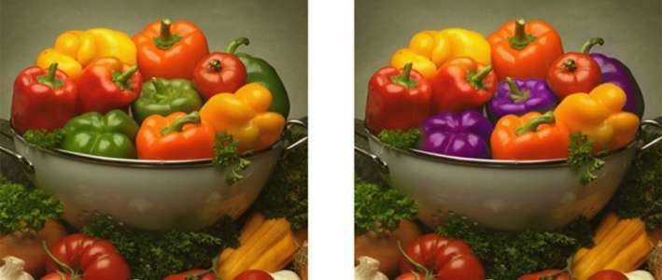

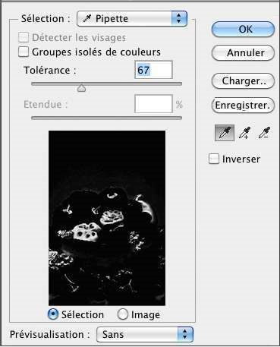Une fois l’image ouverte, allez à ce menu. La boîte de dialogue ci-contre s’ouvre ; pour suivre ce qui va suivre, veillez à ce que les différentes options soient celles de la figure, notamment

— *Sélection* (en haut) à *Pipette*

— Les deux boutons en dessous : décochés

— *Tolérance* autour de 60

— Cocher le bouton *Sélection* sous l’image

— Liste *Prévisualisation* à *Sans*

— Activez la première des trois pipettes de la colonne de droite

Cliquez quelque part dans l’un des poivrons verts. La petite image dans la boîte de dialogue donne une prévisualisation de ce que va être la sélection. On y voir toutes les nuances de gris, signifiant que les points correspondants ne seront pris que partiellement dans la sélection : c’est donc très différent du tout ou rien qu’on obtient avec la baguette magique. On voit que la sélection comprend des points extérieurs à nos trois poivrons : ne vous en inquiétez pas, nous réglerons ce problème plus tard.

On étend cette sélection en augmentant la tolérance avec son curseur, mais on finit par envahir le reste de l’image. Une autre façon est de passer à la pipette « + » et de cliquer soit directement dans l’image elle-même, soit dans la prévisualisation juste à côté de ce qu’on a déjà inclus. Au bout de quelques clics, on peut vouloir diminuer la tolérance. Si on veut tout recommencer, il suffit de revenir à la pipette normale et de refaire le premier clic. Le but dans cet exercice est évidemment de prendre lun maximum des poivrons verts sans trop prendre du reste de l’image.

La pipette « - » permet évidemment de supprimer certains des points précédemment inclus dans la sélection.

Un mot des différentes options du dialogue, à partir du haut :

— à côté du mode « pipette » que nous venons de présenter, la liste déroulante *Sélection* offre plusieurs modes de sélection non paramétrables basés sur les couleurs ou sur les valeurs claires/foncées.

— Le bouton *Groupes isolés de couleurs* limite la sélection correspondant à un clic aux points les plus proches du point cliqué, dans un rayon fixé par le curseur *Etendue* (qui se trouve alors activé).

— La liste *Prévisualisation* tout en bas du dialogue active différents types de masques sur l’image principale pour prévisualiser la sélection ; cela peut être commode si on veut voir ce qui se passe autour de petits détails de l’image (car on peut zoomer dans celle-ci et pas dans la boîte de dialogue).

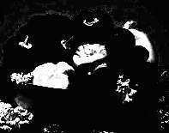

On finit par obtenir quelque chose comme la figure ci-contre : on a bien pris les poivrons verts, mais aussi un peu de tout ce qui est vert ailleurs dans l’image ; ne pas s’en inquiéter, on réglera ça dans un instant. Cliquez OK pour sortir du dialogue *Plage de couleurs*.

On se retrouve alors avec la sélection dans l’image. Ouvrez un calque de réglage *teintes/saturation* et mettez le curseur *Teintes* quelque part vers -120.

Ne reste plus qu’à éliminer les débordements : il suffit d’activer la vignette du masque dans le calque de réglage et repeindre en noir là où on veut restaurer les teintes d’origine.

### Variations autour du remplacement d’un ciel

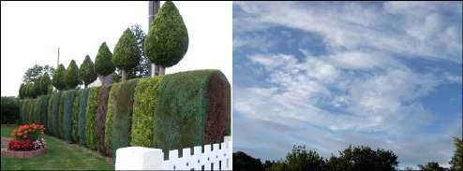

Ouvrez les deux fichiers *ciel_blanc.jpg* et *ciel_bleu.jpg* (ci-contre à gauche) . On va essayer de remplacer le ciel très tristement blanc de la première par le ciel de l’autre au moyen des techniques que nous venons de voir.

1. 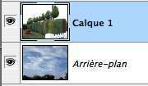Copier l’image *ciel_blanc* dans un calque par dessus l’image *ciel_bleu*.

Pour cela, activer l’image *ciel_blanc* ; tout sélectionner (**CTRL-A**), copier dans le presse-papier (**CTRL-C**), retourner sur l’autre image (cliquer dedans ou sur ses bord de

fenêtre), coller le presse-papier (**CTRL-V**). L’image est recopiée dans un nouveau calque. Si on arrive à sélectionner le ciel blanc et à le couper, on devrait donc voir le ciel bleu à travers la découpe

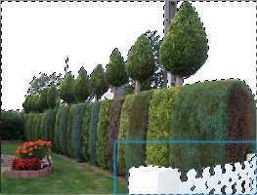0

1. Prendre la baguette magique, *tolérance* 50, décocher l’option *pixels contigus* et cliquer dans le ciel. Tout le ciel est pris dans la sélection, mais aussi la barrière et un morceau de poteau. Pour enlever la barrière, prendre l’outil rectangle, appuyez sur la touche **ALT** (ou activer l’option de soustraction ) et formez un rectangle englobant la barrière (cf le contour en bleu ci-contre). Opérez de même pour les points pris sur le poteau. Enfin, prenez le lasso polygonal et enlevez le pignon triangulaire de la maison (au centre de l’image)
2. Coupez cette sélection (**CTRL-X**) . Pas mal… mais le contour du découpage n’est pas très propre. Ce problème de frange se posera souvent avec les sélections à la baguette magique Il est dû à l’absence de progressivité de ce type de sélection.
3. Revenir en arrière (**CTRL-Z** ou retour dans l’historique). La sélection doit réapparaître. Dilatez-la (via le menu *Sélection > Modifier > Dilater*) de 1 pixel, appliquez une progressivité de 1 pixel (menu *Sélection > Contour progressif*) et coupez à nouveau. Ce devrait être beaucoup mieux, sans pour autant être parfait à travers les arbres — mais là, il s’agit d’un problème bien plus difficile.

Une (petite) amélioration : revenez à la fin de l’étape (iv) dans l’historique, juste avant de couper la sélection et *ouvrez un masque de fusion* sur le calque du jardin (bouton calques). Evidemment, c’est l’extérieur de la sélection qui va disparaître, c.à.d. devenir transparent : juste le contraire de ce que nous voulons. On rétablira la situation en prenant le négatif du masque de fusion (la vignette du maque étant activée, par le le menu *Image > Réglages > Négatif* ou le raccourci **CTRL-I)**. On arrive ainsi au même résultat qu’avec notre première méthode, mais on n’a rien perdu des deux images ayant servi au montage, et on peut modifier la transparence en ajoutant du gris sur le masque. Par exemple, pour essayer d’améliorer l’image autour des feuillages mangés par la lumière comme indiqué à droite

en bas de la palette des

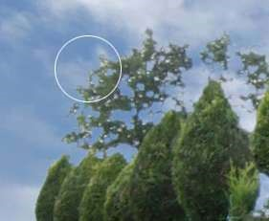

1. activez le masque (cliquez sur sa vignette)
2. prenez un gros pinceau, comme indiqué sur la figure, en blanc, avec une opacité faible (30%)
3. et passez ce pinceau autour de ces feuillages. Vous devriez voir revenir des fragments qui avaient disparu lors de la création du masque de fusion. Evidemment, on voit aussi revenir en halo clair un vestige du ciel blanc d’origine : à vous de doser l’opacité du pinceau pour récupérer un maximum de feuillage sans que ce halo ne devienne trop gênant.

En fait, vous venez de rencontrer un problème pratique très délicat : comment détourer des objets à bords très compliqués et partiellement flous ? On pense généralement au détourage des cheveux d’un portrait quand on évoque ce problème, mais la récupération des feuillages dans notre exercice est tout aussi difficile. Photoshop propose des outils spéciaux pour cela ; pour y accéder, une fois qu’on a fait la sélection, on cliquera sur le bouton *Améliorer le contour* dans la barre des options — mais il est impossible d’en dire davantage dans ce cours d’initiation. On pourra voir une vidéo de démonstration sur le site Adobe : http://tv.adobe.com/fr/watch/apprendre-photoshop-cs5/amliorationde-la-slection/

## Déplacements d’une sélection dans une image

On peut déplacer le contenu d'une sélection de deux façons (essayez).

♦ On peut sélectionner l'outil  sur la palette des outils et déplacer la sélection par un simple glissé à la souris

♦ mais le plus simple est de garder l'outil du moment et d'appuyer sur la touche **CTRL**. On voit le pointeur de souris se changer en icône "déplacer" à l'extérieur de la sélection et en "ciseaux" à l'intérieur. Ce dernier symbole rappelle que le déplacement de la sélection va laisser un vide derrière elle, soit dans la couleur d'arrière-plan sur le fond de l'image, soit des pixels transparents sur un autre calque.

Il se peut que cet effet ne soit pas gênant, par exemple si on déplace un petit dessin dans un calque transparent, mais il sera le plus souvent fâcheux. Pour s'en prémunir, *on transforme la sélection en nouveau calque,* c'est-à-dire qu'on en copie le contenu dans un nouveau calque. A nouveau plusieurs méthodes pour cela :

|  |  |
| --- | --- |
| ♦ | Le plus expéditif est le raccourci clavier **CTRL-J**. Un nouveau calque apparaît dans la palette des calques, numéroté automatiquement par le programme (veiller éventuellement à lui donner un nom plus parlant). Ce nouveau calque est automatiquement activé et rien n'a bougé dans le dernier calque actif. |
| ♦ | Sinon, passer par le menu *Calque>Nouveau>Calque par copier* pour obtenir le même effet. Si on choisit le sous-menu *Calque par couper,* on vide le dernier calque actif des pixels de la sélection, juste ce que nous voulions éviter au départ. |

Une fois la copie effectuée, on la déplace soit par l'outil de déplacement, soit avec l'outil du moment avec la touche **CTRL** enfoncée.

## Déplacements au pixel près

On a parfois besoin de précision dans les déplacements. On utilise alors l'outil de déplacement

 (ou la touche **CTRL**) en conjonction avec certaines touches du clavier :

**— MAJ** pour se déplacer parallèlement aux axes

— Les touches flèches pour se déplacer d'un pixel à la fois

— Les touches flèches et **MAJ** pour se déplacer de 10 pixels à la fois

## Déplacement d'une sélection d'une image vers une autre

C'est le b-a-ba du montage d'images. Comme souvent, on a plusieurs solutions :

♦ Passer par le presse-papier (pour l’ordinateur, il s’agit d’une zone de mémoire à tout faire). C'est une technique ancienne, utilisée avec les programmes où on ne peut ouvrir qu'une image à la fois, mais qui reste parfaitement honorable, par exemple quand on veut passer d’une image à une autre dans deux onglets ouverts dans la même fenêtre.

1. un **CTRL-C** (ou bien menu *Edition>Copier*) met la « sélection » dans le pressepapier
2. on ouvre (ou on active) la 2ème image
3. un **CTRL-V**(ou bien menu *Edition>Coller*) exécute le collage de la sélection dans un nouveau calque
4. et il ne reste plus qu’à positionner celui-ci.

♦ Il est plus direct d'ouvrir les 2 images en même temps dans deux fenêtres séparées. Une fois la sélection effectuée sur la 1ère image, on peut la faire glisser à la souris directement sur la 2ème image dans l’autre fenêtre, soit avec l'outil « Déplacer », soit avec l'outil du moment et la touche **CTRL**. Quand on relâche la souris, un nouveau calque est créé dans la 2ème image, qui contient une copie du fragment sélectionné.

♦ Une variante consiste à transformer la sélection en nouveau calque dans la première image, puis à faire glisser ce nouveau calque *depuis la palette des calques de la 1ère image vers la fenêtre de la 2ème image.* On voit cette fenêtre s'activer quand le pointeur de souris arrive dessus. Quand on relâche la souris, une copie du calque est créée dans la 2ème image et il ne reste plus qu'à la mettre à l'endroit désiré.

## Opérations géométriques sur une sélection

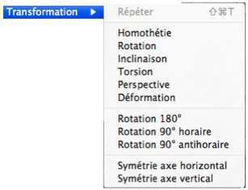 De nombreuses opérations géométriques sont possibles, qui sont accessibles une par une dans les rubriques du menu *Edition>Transformations,* ci-contre. Rappelons qu'on agit en fait sur le contenu de la sélection et que si on n'a pas pris la précaution de copier ce contenu dans un nouveau calque (**CTRL-J**), on risque de laisser des trous dans le calque une fois l'opération effectuée.

Les 5 dernières opérations sont évidentes. Les cinq premières sont les diverses opérations élémentaires.

Dans chacune de ces opérations élémentaires, la sélection s'inscrit dans un rectangle avec des "poignées" sur les sommets et les milieux des côtés. On pointe une de ces poignées et on essaie de faire glisser, ou bien, dans le cas d'une rotation, le pointeur de souris invite à se placer en dehors du rectangle et à faire tourner. Le déplacement des poignées est soumis à diverses contraintes, selon l'opération demandée. Le contenu de la sélection se déforme en temps réel, au travers d'un calcul rapide approximatif ; quand on est satisfait, on appuie sur la touche **RETOUR** (ou **ENTREE**) et le calcul définitif est alors effectué. On peut alors tout effacer et revenir à l'état initial par **CTRL Z**.

Si on le préfère, on peut aussi entrer au clavier les paramètres de la transformation, dans les différentes cases qui apparaissent dans la barre des options

On peut aussi déplacer la sélection dans n'importe lequel des ces opérations élémentaires : il suffit de pointer un point à l'intérieur du rectangle et de faire glisser.

A noter que seule la rotation est une vraie rotation; les noms des autres opérations sont un peu fantaisistes. *Pour faire une vraie homothétie*, conservant la forme de la sélection, sans l'aplatir, *il faut appuyer sur* ***MAJ*** pendant qu'on fait glisser les sommets.

**On peut aussi tout faire à la fois...**

...en passant par le menu *Edition/Transformation manuelle* ou en appuyant sur les touches **CTRL T** . Le rectangle précédent et ses poignées réapparaissent. On peut alors

♦ tout déplacer en bloc en pointant dans le rectangle et en faisant glisser

♦ obtenir des rotations en pointant à l'extérieur et en faisant tourner

♦ obtenir des aplatissements sur un ou deux axes en faisant glisser les poignées médianes ou les sommets (un glissement des sommets avec la touche **MAJ** enfoncée donne une vraie homothétie, avec conservation de la forme)

♦ avec la touche **CTRL** enfoncée, les poignées peuvent se déplacer individuellement dans n'importe quelle direction, ce qui permet d'obtenir n'importe quelle torsion ; si on appuie sur **CTRL** et **MAJ** en même temps, on force un mouvement parallèle à un axe ou à 45°. On valide la déformation finale par un **RETOUR**.

A noter que quand on vient de copier une sélection dans un nouveau calque, on a perdu la trace de la sélection. Si on veut continuer par une transformation géométrique, il suffit de faire **CTRL T** pour retrouver le rectangle de déformation et ses poignées (cela vaut pour tout calque transparent; la combinaison **CTRL T** fait apparaître un rectangle encadrant le contenu du calque) ; inutile de refaire une sélection pour encadrer le contenu du nouveau calque.

## …et aussi faire des déformations nettement plus psychédéliques

… à partir de n’importe quelle transformation en cliquant sur l’icône  de la barre des options. Le rectangle se subdivise en un pavage 3x3 avec 9 points de contrôle. Faites des cliqués-glissés sur ces points de contrôle ou sur n’importe quel point à l’intérieur de la sélection… Enjoy !

Parmi les deux icônes voisins,  annule tout et  constitue une alternative à la touche ENTREE pour valider la transformation.

***Nota*** *: on peut aussi agir sur la sélection elle-même (et non pas sur ce qu’elle découpe dans un calque donné) au moyen du menu Sélection > Transformer la sélection. On voit s’ouvrir un rectangle de contrôle qui permettra de faire les mêmes opérations que le menu Transformation Manuelle, mais cette fois juste sur le contour de la sélection. Par exemple, on pourra ainsi réaliser une sélection rectangulaire ou elliptique avec des axes à 45°.*

# 11 – Et pour finir…

## Changement de taille de l'image

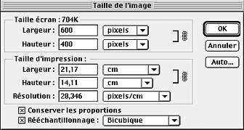Cette commande s'obtient par le menu *Image/Taille de l'image*, qui ouvre la boîte de dialogue ci-contre. Elle a deux applications complètement différentes l'une de l'autre :

♦ **Fixer la taille de l'image qui va être imprimée** (la case *Rééchantillonage* doit être désactivée).

Dans ce cas, on ne modifie pas le nombre des pixels et on ne change pas le poids du fichier (la cadre supérieur n'est pas actif). En général, on voudra éviter toute déformation et on activera la case *Conserver les proportions* ; dans ce cas il suffira de fixer l'une des trois cases *Largeur, Hauteur, Résolution* et les deux autres s'ajusteront d'elles-même.

### ♦ Rééchantillonage : changement du poids du fichier

Dans ce cas, on active la case *Rééchantillonage* et

— soit on remplit les cases *Hauteur* et *Largeur* du cadre supérieur en pixels — soit on remplit les cases *Hauteur, Largeur* et *Résolution* du cadre « Taille d’impression »

Photoshop utilise des algorithmes d'interpolation très performants pour faire les interpolations nécessaires, *mais bien entendu, lorsqu'on augmente le nombre de points, il ne peut pas inventer les détails qui manquent* ***et la résolution réelle de l'image n'est pas améliorée***. Dans tous les cas, le processus d'interpolation peut créer un léger flou et il sera souvent heureux de passer l'image réduite sous filtre de netteté.

Moralité : ne rééchantillonner que si on n’y est forcé. C’est-à-dire ? Deux cas :

— pour réduire les dimensions d’une image en vue d’une publication sur Internet

— parce que votre imprimeur veut une résolution bien précise (300 dpi par exemple) et qu’il faut bien lui faire plaisir…

## Recadrage

Cette opération consiste à retailler l'image pour éliminer les parties inutiles le long des bords. Comme cette fonction a été complètement réécrite pour CS-6, ce qui suit ne sera pas utilisable pour les versions antérieures de Photoshop.

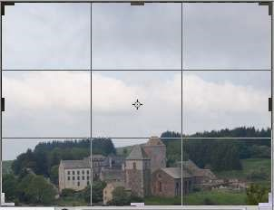On active l'outil *Recadrer*  dans la palette des outils. Ce faisant, on voit apparaître des poignées de contrôle sur les sommets et les milieux des côtés de l’image (cf ci-contre) qu’on fera glisser à la souris pour former le cadrage de son choix. En cours d’opération, on pourra faire un cliqué-glissé depuis l’intérieur du nouveau cadre pour faire glisser l’image dans ce cadre. On fera ENTREE pour valider l’opération.

On peut aussi directement tracer le nouveau rectangle de cadrage par cliqué-glissé dans l’image.

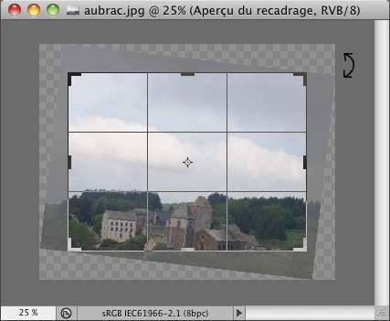

On peut aussi faire tourner l’image recadrée dans son nouveau cadre. Pour cela, il faut commencer par agrandir la fenêtre portant l’image de manière à voir l’image entourée de gris (ou bien afficher l’image dans un onglet). Dans ce gris, le pointeur de souris prend la forme d’une double flèche (cf ci-contre) qui permet de faire tourner l’image par cliqué-glissé. Cela peut servir à redresser un horizon, mais on verra plus loin une manière plus commode d’opérer.

### La barre des options du recadrage



Les trois premières cases à gauche concernent le format de l’image recadrée. Les deux cases blanches sont destinées à recevoir des valeurs numériques ; selon ce qu’on y met, le recadrage s’accompagnera d’un rééchantillonage de l’image ou pas.

♦ Si on tape de simples nombres (par exemple 400 × 200), on définit la forme du nouveau contour mais on ne fait pas de rééchantillonage : on ne garde que les pixels originaux qui s’inscriront dans le cadre

♦ Si on ajoute une unité de longueur (par exemple 40 cm × 20 cm), tout se passe de la même façon, sans rééchantillongage, mais la résolution de l’image va changer de manière à ce que les dimensions prennent les valeurs indiquées

♦ Si on inscrit des nombres de pixels (par exemple 4000 px × 2000 px), il y aura rééchantillonage de manière à ce que l’image recadrée et redimensionnée prenne ces dimensions.

La forme du nouveau cadre est spécifiée dans ces trois cas, mais pas la taille de ce qu’on va découper dans l’image. On ajustera celle-ci par cliqué-glissé sur un point de contrôle.

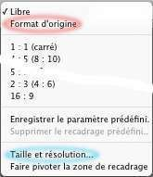

La liste déroulante tout à gauche des options offre plusieurs choix préréglés. Parmi ceux-ci, on retiendra notamment *Format d’origine*, qui permet de conserver le format initial et *Taille et Résolution*, qui permet à la fois de fixer les dimensions (en pixels) et la résolution pour l’impression.

Nous ne citerons que seulement deux des autres options :



: ce bouton *Désincliner*, une fois activé, invite à tracer une ligne droite sur

l’image. Dès qu’on lâche la souris, l’image est recadrée et tournée automatiquement de manière à ce que cette droite devienne horizontale.

 : si on coche ce bouton, les pixels en dehors du nouveau cadre sont définivement perdus. Si on ne coche pas, ces pixels sont

simplement cachés et ils sont conservés dans le fichier. On peut alors les faire réapparaître (autrement dit, annuler le recadrage) via le menu *Image > Tout faire réapparaître*.

## Addition de zones vierges en marge d'une image

A l'opposé du recadrage qui consiste à supprimer des bandes sur les côtés de l'image, on a parfois envie d’ajouter des zones vierges sur ses côtés, pour réaliser un encadrement, pour ajouter une légende à côté de l'image, pour monter d'autres images, etc... Cela s'obtient avec le menu *Image>Taille de la zone de travail*.

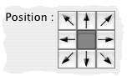

On obtient une boite de dialogue qui rappelle la taille de l'image actuelle et qui demande à quelles dimensions on veut passer, en cm ou en pixels. Selon la position du carré gris (qui représente l'image initiale) dans le petit taquin rappelé ci-contre, la différence se répartira tout autour de l'image initiale, ou bien sur un ou deux côtés.

Il y a une liste déroulante pour spécifier la couleur des bandes ajoutées à l'image : blanc, noir, gris, couleur d’avant plan ou d’arrière plan… ou « autre », ce qui signifie qu’on va choisir dans le sélecteur de couleur.

*Attention, ces couleurs n’apparaissent que si le calque de base est bien un calque d’arrièreplan*. Si ce n’est pas le cas (par exemple, si on a renommé celui-ci), cette option de couleur est désactivé et l’espace supplémentaire ajouté est transparent. Si on tient à ces couleurs, il faut retransformer ce calque de base en calque d’arrière-plan ; pour cela, activer ce calque (ou n’importe quel calque d’image dans la pile des calques), puis aller au menu *Calque > Nouveau > Arrière-plan d’après un calque,*  puis relancer le menu *Taille de la zone de travail*.

## Réussir vos impressions

**Quelle taille pour les images ?**

Un chiffre magique pour la résolution (le chiffre figurant dans le dialogue *Taille de l’image*) est

300 dpi. Si l’imprimante est capable de restituer cette résolution et qu’on regarde l’impression à

|  |  |
| --- | --- |
| 10x15  20x30 30x40 | 1800 px  3600 px 4800 px |

30 cm de distance, l’œil n’est plus capable de discerner deux « points d’imprimante » consécutifs, ou tout juste. On en déduit les chiffres du tableau cicontre, qui donne le nombre de pixels souhaitable sur le grand côté de l’image en fonction du format de l’image.

Ces chiffres sont loin d’être obligatoires, le pilote de l’imprimante saura faire les ajustements nécessaires ; par ailleurs, les imprimantes à jet d’encre ne sont pas toujours capables d’une résolution aussi élevée. *On peut donc très bien imprimer avec une résolution plus basse*, mais la netteté va finir par en souffrir si on va trop loin ; disons qu’il ne faudrait pas descendre en dessous de 150 dpi (les chiffres du tableau sont alors divisés par 2)

En pratique, vous fixerez la taille de vos images dans le menu *Image > Taille de l’image*. ♦ Décochez la case *Rééchantillonage*

♦ Fixez la *largeur* (ou *hauteur*) voulue

♦ Regardez la case *Résolution* : il vaut mieux être au dessus de 200 dpi et éviter de descendre en dessous de 150 dpi.

Inutile de cocher la case *Rééchantillonage* dans l’espoir d’améliorer la précision de l’impression.

### Pour faire imprimer dans le commerce

Un souci bien naturel est de retrouver sur vos impressions les couleurs que vous aviez à l’écran. Pour cela, il faudra que votre écran soit bien réglé (cf page 3), mais aussi que vous fournissiez des images « avec le profil colorimétrique sRGB ». C’est complètement ésotérique pour un débutant, mais cela peut se vérifier dans la barre d’état de Photoshop : ouvrez le menu déroulant (via le bouton cerclé en rouge ci-contre) et demandez *Profil de document.* Vous devez alors lire « sRGB… » dans la barre d’état.

Si ce n’est pas le cas, allez au le menu *Edtion > Convertir en profil,* ouvrez la liste déroulante *Profil* dans la boîte de dialogue et cherchez-y la ligne « sRGB IEC… ». C’est tout.

Si on vous demande explicitement des fichiers à 300 dpi, il faudra bien vous exécuter. Dans le dialogue *Taille de l’image*, il faudra cocher *Rééchantillonage*, puis mettre la résolution à 300 dpi et les dimensions au format que vous souhaitez.

**Si vous imprimez vous-même, comment retrouver les couleurs de l’écran ?**

L'idéal serait de suivre les principes de gestion de la couleur, mais cela dépasse le cadre de cette initiation. Pour ma part, avant que je ne fasse l'effort de m'y mettre, je laissais l'imprimante dans le réglage automatique prévu par le constructeur et j'utilisais la recette suivante lorsque l'écart entre la sortie papier et l'affichage à l'écran me paraissait insupportable :

— étudier les différences entre l'impression et le papier

— ajouter un calque de réglage (en général balance des couleurs) à l'image de manière à reproduire à l'écran ce qu'on voit sur le papier.

— On a alors reproduit «l'erreur» apportée par l'imprimante. *On inverse tous les réglages du calque de correction* (pour une balance des couleurs, on change les signes ; pour des courbes, on échange des valeurs d'entrée et de sortie des points d'ancrage)

— On réimprime. En principe, on a ainsi ajouté une «erreur» volontaire opposée à «l'erreur» initiale faite par l'imprimante. Les deux devraient se compenser.

Le point délicat est évidemment de simuler sur l'écran «l'erreur» d'impression, et il est d'autant plus délicat qu'on contrôle mal l'ambiance lumineuse autour du moniteur. D'un autre côté, n'oubliez pas que les personnes qui regarderont votre tirage n'auront pas votre écran sous les yeux et ils ne sauront pas que ce n'est pas exactement ce que vous vouliez faire !

# ANNEXES

* les formats de fichiers d’image (TIFF, GIF et cie)
* le poids des images dans la machine et dans les fichiers
* les modes d’image (RVB, niveaux de gris, etc…)
* quelle taille pour quelle image ?

## Formats de fichier

Les différents "formats" de fichier correspondent à la façon dont on va stocker l'image sur un disque dur ou une disquette. On attache généralement beaucoup d'importance à la compression inhérente au format, c'est-à-dire la capacité de prendre beaucoup moins de place sur le disque qu'en mémoire vive. La liste cidessous donne l'essentiel de ce qu'il faut savoir sur les principaux formats.

**Format Photoshop** (*.psd ou *.pdd)

C'est le format natif Photoshop, le seul qui conserve la structure en calques et en couches alpha d'une image Photoshop. On doit toujours sauvegarder dans ce format en cours de travail. Pas de compression.

**Format JPEG** (*.jpg)

On ne peut sauvegarder dans ce format qu'après avoir fusionné tous les calques et supprimé toutes les couches alpha, autrement dit quand le travail est terminé. Ce format permet une excellente compression, mais il dégrade l'image. En effet, il gagne de la place essentiellement en supprimant les détails les plus fins, avec un seuil correspondant à la "qualité" que l'on souhaite. Avec la qualité maximale, la compression est de l'ordre de 10 à 1 et il n'y a aucune dégradation perceptible à l'oeil . La qualité "basse" permet des compressions plus importantes (30-50 à 1), mais l'image est nettement altérée.

On peut avoir à travailler à partir d'une image JPEG. Il faut alors toujours revenir au format Photoshop pour les sauvegardes intermédiaires, c.à.d. changer de **Format GIF** (*.gif)

C'est le 2ème format roi sur Internet, avec le format JPEG. Il ne fonctionne que sur des images en "couleurs indexées". Dans ce mode d'images, il n'y a qu'un petit nombre de couleurs, allant de 2 à 256, dont la valeur exacte (c.à.d. leurs composantes RVB) est donnée dans une palette associée à l'image. La sauvegarde d'une telle image ne dégrade rien, mais l'image initiale en couleurs réelles est toujours plus ou moins altérée quand on réduit ses couleurs à 256, 128 ou moins.

Si vous avez à travailler sur une telle image (prise sur Internet, par exemple), le mieux sera de passer en mode RVB (menu Images/Mode d'image), puis de ne revenir en couleurs indexées et à une sauvegarde éventuelle en GIF qu'à la fin du travail.

Quelques autres formats : BMP : format Windows. Aucune compression, en vue d'un chargement plus rapide TIFF et EPS : formats employés surtout dans le monde de l'impression, avec beaucoup de sousformats

PNG : un concurrent de GIF, mais autorisant les couleurs réelles

PCX : un autre concurrent de GIF, autorisant

les couleurs réelles, mais un peu oublié

|  |
| --- |
| format à la première sauvegarde. Si on reste en format JPEG, la succession des sauvegardes de travail finit toujours par détériorer l'image, même en qualité maximale où la dégradation est imperceptible sur une sauvegarde , mais finit par devenir sensible avec leur multiplication. |

## Les modes d’image

**Mode RVB**

Chaque composante RVB (rouge, vert, bleu) est codée par un octet, c.à.d. un nombre entier allant de 0 à 255, représentant l'intensité de cette composante. Cela fait donc en tout 256 x 256 x 256 possibilités, soit environ 16 millions de couleurs différentes. On parle aussi de "couleurs réelles".

L'occupation en mémoire correspond à 3 octets par pixel, soit 18 Mo pour une image 3000x2000 (la définition maximale des CD Kodak)

En fait, cette règle de 3 octets par pixel correspond à des images traditionnelles en 8 bits par couche. On s'intéresse de plus en plus à des images en 16 bits par couche, où chaque primaire est codée sur 2 octets, offrant ainsi une discrétisation sur 65000 niveaux au lieu de 256. Ces images demandent 2 fois plus de mémoire. Photoshop 7 (un peu) et surtout Photoshop 8 permettent de travailler directement sur de telles images.

**Niveaux de gris**

On obtient un gris lorsque les trois composantes RVB sont identiques. On peut donc manipuler des images noir et blanc en mode RVB en forçant R=V=B pour tous les pixels, mais on utilise 3 fois trop de mémoire. On passe en mode Niveaux de gris quand on ne code que cette valeur commune. On fait donc une grosse économie en mémoire.

**Mode CMJN**

Les imprimeurs travaillent en couleurs soustractives et construisent des images en couleurs en déposant du cyan, du magenta, du jaune et du noir, alors que les composantes RVB correspondent au mode additif de combinaison des couleurs par projection. Les imprimeurs veulent donc convertir les intensités RVB en quantités de colorant à déposer et cela s'obtient en passant en mode CMJN.

On évitera de passer dans ce mode. D'abord, il demande 4 octets par pixels, soit 30% de plus que le mode RVB. Ensuite, les encres d'imprimerie n'ont pas toutes les mêmes propriétés et cela se traduit par des tables de conversion différentes selon les encres qui seront utilisées, différentes d'un imprimeur à un autre ; passer en CMJN n'a donc de sens que si on a des certitudes dans ce domaine. En ce qui nous concerne, nous n'avons aucune donnée sur les encres utilisées dans notre imprimante à jet d'encre et nous devons faire confiance au pilote écrit par le constructeur, qui se charge de la conversion RVB -> CMJN pour cette imprimante particulière.

**Couleurs indexées**

Ce mode est une survivance des premiers temps des images informatiques en couleur, alors que la mémoire était très chère. Il consiste à réduire le nombre de couleurs de l'image à 256 couleurs (ou moins, pour économiser encore davantage de mémoire). Ces couleurs sont donc numérotées de 0 à 255 et leur signification en termes de composantes RVB est donnée dans une palette associée à l'image. Avec 256 couleurs, le codage de l'image se fait alors en notant le numéro de la couleur sur chaque pixel, soit 1 octet par pixel. Les codages avec 128 couleurs, 64, 32...sont plus compliqués.

Pour le programme, toute la difficulté du passage en couleurs indexées consiste à repérer les 256 couleurs les plus utiles pour l'image et à décider du traitement des autres couleurs : remplacement par la couleur la plus voisine dans la palette, ou introduction d'un tramage. Ce passage implique donc une certaine dégradation de l'image, mais le résultat à l'oeil est généralement très satisfaisant.

Ce mode interdit le fonctionnement de très nombreuses fonctions de Photoshop. Il est donc conseillé de repasser en mode RVB si on doit travailler à partir de telles images (les images sauvegardées en GIF, PCX, IFF, PNG... s'ouvrent généralement dans ce mode)

**Autres modes**

Il existe d'autres modes d'images : bitmap, LAB, couches multiples, mais il est peu probable qu'on ait affaire à eux pendant la période d'apprentissage de Photoshop.

## Le poids des images en mémoire

En mode couleur RVB 8-bit, chaque pixel intervient par 3 composantes d’un octet chacune. Le poids de l’image est donc le nombre de pixels multiplié par 3 pour chacun des calques « image ». Un calque de réglage dont le masque n’est pas vide compte pour une image N&B, c.à.d. autant d’octets que de pixels. Par exemple, une image 3000x2000 (6 Mpx) occupera 18 Mo par calque d’image et 6 Mo par calque de réglage avec masque non vide. En plus, Photoshop double l’image de travail, afin que le CTRL-Z soit toujours instantané, ce qui double le poids : notre image de 6 Mpx occupera donc 36 Mo par calque en couleurs.

Tous ces chiffres sont multipliés par 2 si on passe en mode 16-bit

## Quelques raccourcis clavier

Les combinaisons qui suivent sont celles que j’utilise le plus souvent. Inutile de chercher à les retenir par cœur, vous les apprendrez à l’usage quand vous noterez que telle ou telle fonction revient souvent sous votre souris et que vous vous demanderez s’il n’existe pas un raccourci clavier qui pourrait vous simplifier la vie. Sur MacOS, la touche CTRL doit être remplacée par CMD (la touche « pomme »)

***Usage général***

CTRL Z annule la dernière opération ou la remet en vigueur.

CTRL ALT Z ou CTRL MAJ Z permet de remonter ou de redescendre dans les opérations enregistrées dans la palette historique

CTRL remplace provisoirement n'importe quel outil par l'outil déplacement

ESPACE remplace provisoirement n'importe quel outil par l'outil main (pour déplacer une grande image dans la fenêtre)

CTRL ESPACE ALT ESPACE : Fonctions

loupe, pour agrandir ou pour réduire l'image (les deux derniers fonctionnent sous de nombreuses fonctions)

TAB fait disparaître ou réapparaître toutes les palettes

CTRL R fait disparaître ou réapparaître les règles

VERROUILLAGE MAJUSCULE remplace

le pointeur « forme d’outil » par le pointeur croix

CTRL ALT MAJ E (4 touches à la fois !) crée un nouveau calque contenant l’aplatissement de tous les calques visibles dans l’image. Il peut être nécessaire de créer un calque vide juste auparavant.

MAJ F5 remplissage d’un calque ou d’une sélection

***Opérations sur les fichiers***

CTRL O Ouverture d'un fichier

CTRL S Sauvegarde immédiate (sans confirmation)

CTRL MAJ S Sauvegarde sous nouveau nom

CTRL N Ouverture d'une nouvelle image

***Sélections et presse-papier***

CTRL C Copie la sélection dans le presse-papier

CTRL X Copie avec destruction

CTRL V Collage dans le calque actif

***Autres fonctions avec les sélections***

CRTL H cache le contour, ou le fait réapparaître

CTRL D annule la sélection

CTRL J transformation en nouveau calque

CTRL T forme le rectangle de

transformation autour d'une sélection (ou autour du contenu d'un calque à fond transparent)

***Réglages de couleur***

CRTL L réglage des niveaux

CTRL M réglage par courbes

CTRL B balance des couleurs

CTRL U tiente/saturation